Отчет о состоянии коррупции и реализации
антикоррупционной политики в Атнинском муниципальном районе
Республики Татарстан за 2022 год

1) Состояние коррупции в муниципальном районе (городском округе)
А) Указывается количество, перечень и категория выявленных преступлений и правонарушений коррупционной направленности, за год в муниципальном районе (городском округе);
Б) Перечень лиц, привлеченных к ответственности за совершение коррупционных преступлений;
По итогам 2021 года сотрудником направления экономической безопасности и противодействия коррупции ОМВД России по Атнинскому району по линии коррупции проведены комплекс оперативно-розыскных мероприятий, в ходе которых установлен факт присвоения бюджетных денежных средств бывшим главой «...» сельского поселения Атнинского муниципального района Ф.И.О. в 2021 году Высокогорским МО СУ СКР по РТ в отношении Ф.И.О. было возбуждено уголовное дело по признакам преступлений, предусмотренного по ч. 3 ст. 160 УК РФ. В ходе расследования уголовного дела ущерб в полном объеме был возмещен. В марте 2022года районным судом фигуранту было назначено наказание в виде лишения свободы условно с испытательным сроком на 1 год.
В 2022 году преступлений по данной категории не выявлено.
В) Перечень должностных лиц, привлеченных к дисциплинарной ответственности за нарушение антикоррупционного законодательства, а также законодательства о муниципальной службе (нарушения требований к служебному поведению, предоставление недостоверных или неполных сведений о доходах, расходах и имуществе, участие в коммерческой деятельности и т. д.).
Приводится общее количество служащих, количество служащих включенных в перечень подверженных коррупционных рисков, количество лиц в отношении которых проведены проверки и сведения о наказаниях, с указанием кратких фабул нарушений, сгруппированных по типам, решения комиссии и мера наказания с указанием НПА.
Общее количество муниципальных служащих Атнинского муниципального района – 51 чел., численность муниципальных служащих, включенных в перечень должностей муниципальной службы, замещение которых связано с коррупционными рисками, согласно постановлению Главы Атнинского муниципального района № 34 от 30.09.2022 года - 50 чел.
В 2022 году проведено 7 заседаний комиссии по соблюдению требований к служебному поведению муниципальных служащих и урегулированию конфликта интересов (далее Комиссия), где рассмотрено 25 уведомлений:
- 1 уведомление о заключении трудового договора с гражданином, ранее замещавшим муниципальную службу;
- 24 уведомлений о намерении выполнять муниципальными служащими иную оплачиваемую работу. По результатам комиссия приняла решение о даче согласия на выполнение иной оплачиваемой работы, так как в рассмотренных уведомлениях не содержатся признаки личной заинтересованности, которая приводит к конфликту интересов.
Протокола заседаний размещены на официальном сайте района в соответствующем подразделе, в сети Интернет по ссылке: https://atnya.tatarstan.ru/protokoli-zasedaniya-komissii-464323.htm
В 2022 году проверок соблюдения муниципальными служащими ограничений и запретов, предусмотренных законодательством о муниципальной службе, требований к служебному поведению, информации о возникновении конфликта интересов у муниципальных служащих с изданием правового акта не проводились в связи с отсутствием на то оснований.
Г) Данные о состоянии коррупции, полученные в результате проведенных органами местного самоуправления социологических опросов (данный раздел заполняется в случае проведения социологических опросов с указанием информации о времени проведения таких исследований);
В работе для выработки дополнительных мер по противодействию коррупции используются результаты социологических исследований, проводимых Комитетом Республики Татарстан по социально-экономическому мониторингу.
С целью изучения общественного мнения о состоянии коррупции, эффективности антикоррупционных мероприятий на официальном сайте Атнинского муниципального района (раздел «Противодействие коррупции» - подраздел: «Опрос общественного мнения, анкетирование») размещена анкета по изучению мнения населения о коррупции в Атнинском муниципальном районе в онлайн-режиме.
Немалая роль уделяется антикоррупционному мониторингу:
- 01.09.2022-30.11.2022 г проводился опрос по теме: «Коррупция» с различной целевой аудиторией;
- в декабре проводился опрос населения по изучению мнения населения о коррупции в Атнинском муниципальном районе в районе (который был размещен на официальном сайте Атнинского муниципального района), результаты будут рассмотрены на заседании в 1 квартале 2023 г.

Д) Перечислить основные направления, где наиболее высоки коррупционные риски. Дать характеристику имеющихся проблем.
В текущем году проведен анализ основных направлений деятельности органов местного самоуправления Атнинского муниципального района Республики Татарстан на предмет наличия коррупционных рисков в сфере предоставления государственных и муниципальных услуг.
В целях профилактики коррупции в районе проведены 5 заседания комиссии по координации работы по противодействию коррупции, на заседаниях комиссии под председательством Главы района состоялось рассмотрение 32 вопросов, касающихся различных сфер деятельности и направленных на снижение коррупционных рисков.
Проведено 7 заседаний комиссии по соблюдению требований к служебному поведению муниципальных служащих и урегулированию конфликта интересов.
В целях обеспечения возможности гражданам сообщать о ставших им известными фактах коррупции, причинах и условиях, способствующих их совершению организована работа «Телефона доверия». Телефон доверия размещен на официальном сайте района, а также публикуется в местных средствах массовой информации.
Для минимизации коррупционных рисков в муниципальном районе функционирует «Многофункциональный центр предоставления государственных и муниципальных услуг». Работа МФЦ строится по принципу «одного окна», в соответствии с которыми, предоставление услуг федерального, регионального и муниципального уровней происходит в одном месте. Благодаря этому, заявитель освобождается от необходимости ходить по инстанциям или платить посредникам. От него требуется только подать минимально необходимый пакет документов и получить результат. На базе МФЦ организован и налажен прием документов с федеральными, региональными и муниципальными органами государственной власти. На сегодняшний день центр взаимодействует с Палатой имущественных и земельных отношений Атнинского РИК; архивным отделом Атнинского РИК; сектором ЗАГС Атнинского РИК; территориальным отделом Атнинского РИК; МКУ “Отдел культуры” Атнинского РИК; 12 сельскими поселениями; отделом инфраструктурного развития Атнинского РИК; отделом по делам молодежи, спорту и туризму Атнинского РИК; сектором опеки и попечительства Атнинского РИК; миграционным пунктом ОМВД России РФ по Атнинскому району; МВД по Республике Татарстан; отделением ГИБДД Арского ОВД; МРИ ФНС РФ № 5 по РТ; МРИ ФНС РФ № 18 по РТ; Фондом пенсионного и социального страхования России(СФР); РЦМП (отделение 11 Республиканского центра материальной помощи Атнинского муниципального района) ; центром занятости населения; Государственным комитетом Республики Татарстан по биологическим ресурсам; Россреестром; Управлением Федеральной службы судебных приставов по РТ; Министерством связи и массовой коммуникации РФ; ООО “Стандарт”; ГБУ “Госархив Республики Татарстан”; Министерством образования и науки РТ; Министерством имущественных иземельных отношений РТ и т.п.
Профилактикой и противодействием коррупционным проявлениям в муниципальных учреждениях является организация закупок товаров, работ и услуг в соответствии Федеральным законом от 05.04.2013 № 44-ФЗ «О контрактной системе в сфере закупок товаров, работ, услуг для обеспечения государственных и муниципальных нужд».
Для обеспечения прозрачности закупок работает единая общедоступная информационная система «Общероссийский официальный сайт «zakupki.gov.ru», где размещаются планы закупок, данные об их реализации, реестры заключенных контрактов и недобросовестных поставщиков, библиотека типовых контрактов, каталоги товаров (работ, услуг), результаты мониторинга и аудита закупок, введено общественное обсуждение закупок. На сайте регулярно размещается в открытом доступе сведения и документация по проводимым закупкам в Атнинском муниципальном районе, данные о результатах закупок.
В дошкольные образовательные организации района дети принимаются в соответствии с Административным регламентом предоставления муниципальной услуги «Постановка на учет и зачисление детей в образовательные учреждения, реализующие основную общеразвивающую программу дошкольного образования (детские сады)», при переезде в другое муниципальное образование, нуждающийся в ДОУ подаёт заявление для постановки на учёт в органы управления образованием по новому месту жительства. Датой постановки на учёт считается дата подачи заявления по новому месту жительства. Ребёнок обеспечивается местом в ДОУ в соответствии с датой постановки на очередь. МКУ «Отделом образования» района проводится ежемесячный мониторинг процесса комплектования дошкольных образовательных учреждений в автоматизированной информационной системе «Электронный детский сад». В целях профилактики коррупционных правонарушений со стороны руководителей дошкольных учреждений, в 2022/2023 учебных годах отделом образования района распространена среди руководителей ДОУ Памятка по профилактике коррупционных правонарушений для вновь назначаемых руководителей ДОУ.
Ежегодно в Атнинской ЦРБ на совещаниях рассматриваются вопросы по предупреждению коррупционных правонарушений; по рассмотрению жалоб от населения по факту взяточничества, проводится работа по непопаданию в зону риска возникновения коррупционных проявлений в системе медицинского обслуживания по предотвращению возникновения проявлений коррупции. В структурных подразделениях на информационных стендах вывешена информация для пациентов по вопросам оказания бесплатной медицинской помощи в рамках обязательного медицинского страхования и оказания платных медицинских услуг; по мере необходимости информация обновляется.

2) Меры по противодействию коррупции, реализованные в муниципальном районе (городском округе)
А) Указываются конкретные управленческие решения, принятые и реализованные в органах местного самоуправления, в том числе по результатам рассмотрения на заседаниях комиссии по противодействию коррупции при главах (комиссии по координации работы по противодействию коррупции в муниципальном образовании), в том числе:
Комиссией по координации работы по противодействию коррупции в Атнинском муниципальном районе приняты меры по активизации антикоррупционной деятельности в органах местного самоуправления, предприятиях и учреждениях. Председателем комиссии является Глава Атнинского муниципального района, в состав комиссии входят муниципальные служащие, представители правоохранительных органов, общественности, религиозных объединений, СМИ. Институты гражданского общества принимают активное участие в контроле за ходом реализации выполнения Комплексной антикоррупционной программы. Заседания комиссии проводятся не реже 1 раза в квартал.
В муниципальном районе помощником Главы организована работа по заблаговременному анонсированию предстоящего заседания комиссии по противодействию коррупции на официальном сайте муниципального района с указанием повестки дня заседания и контактных телефонов помощника Главы по вопросам противодействия коррупции.
За 2022 год в муниципальном районе проведено 5 заседаний комиссии по координации работы по противодействию коррупции в муниципальном районе, на которых рассмотрены 32 вопроса, с принятием соответствующих решений и назначением ответственных лиц по выполнению принятых решений, с указанием сроков их выполнения.
По окончании заседаний Комиссии были оформлены протокола заседаний Комиссии с размещением их на официальном сайте муниципального района. Все принятые решения на заседаниях комиссии доводятся до органов местного самоуправления и на всех этапах контролируются помощником Главы по противодействию коррупции.
Протоколы заседания размещены на официальном сайте муниципального района в разделе «Противодействие коррупции», на заседаниях Комиссии принято и реализованы ряд следующих решений:
- оказана методическая помощь депутатам представительных органов муниципальных образований Атнинского муниципального района по заполнению и сбору сведений о своих доходах, расходах, об имуществе и обязательствах имущественного характера, а также сведений о доходах, расходах, об имуществе и обязательствах имущественного характера своих супруги (супруга) и несовершеннолетних детей;
- ответственными лицами за профилактику коррупционных и иных правонарушений в органах местного самоуправления были организованы консультации и оказана методическая помощь муниципальным служащим, лицам, замещающим муниципальные должности, а также руководителям муниципальных учреждений при предоставлении сведений о доходах, об имуществе и обязательствах имущественного характера, а также сведений о доходах, об имуществе и обязательствах имущественного характера своих супруги (супруга) и несовершеннолетних детей за 2021год;
- ответственным лицом за предупреждение коррупционных и иных правонарушений организована работа по проверке с предоставлением ежеквартальных отчетов;
- соблюдения муниципальными служащими установленных ограничений и запретов, а также требований о предотвращении или урегулировании конфликта интересов;
- проведен анализ исполнения мероприятий муниципальной программы «Реализация антикоррупционной политики в Атнинском муниципальном районе Республики Татарстан на 2015-2025 годы» за 2021 год и 1 полугодие 2022 года;
- проведен мониторинг качества предоставления государственных и муниципальных услуг, предоставляемых органами местного самоуправления муниципального района;
- проведен анализ работы по предоставлению в собственность и в аренду земельных участков, иного недвижимого имущества, находящегося в муниципальной собственности в 2021 году и в 1 полугодии 2022 года и осуществление контроля за их эффективным использованием, по итогам которого приняты меры по направлению требований должникам и подаче в судебные органы исковых заявлений по взысканию задолженностей, а также рекомендовано принять меры по вовлечению в оборот бесхозных объектов с целью пополнения доходной части местного бюджета;
- организовано взаимодействие с ФБП и КСП района при расходовании бюджетных средств муниципальными бюджетными учреждениями, органами местного самоуправления сельских поселений по профилактике и недопущению коррупционных правонарушений;
- контроля за управлением и распоряжением муниципальным имуществом;
- приняты меры по совершенствованию деятельности по проведению закупок и по контролю в сфере соблюдения бюджетного законодательства;
- соблюдения гражданами, замещавшими должности муниципальной службы, ограничений при заключении ими после ухода с муниципальной службы трудового договора и (или) гражданско-правового договора в случаях, предусмотренных законодательством;
- предоставления уведомлений служащими представителю нанимателя об иной оплачиваемой работе;
- проведен анализ проверок по предоставлению муниципальными служащими и лицами сведений о своих доходах, расходах, об имуществе и обязательствах имущественного характера, а также сведений о доходах, расходах, об имуществе и обязательствах имущественного характера своих супруги (супруга) и несовершеннолетних детей за 2021 год;
- организовано представление сведений Президенту Республики Татарстан лицами, замещающими муниципальные должности, а также должности руководителя исполнительного комитета (по контракту) о своих доходах, расходах, об имуществе и обязательствах имущественного характера, а также супруг(а) и несовершеннолетних детей и размещение указанных сведений в установленные законодательством сроки на официальном сайте в сети Интернет;
- организована работа по предоставлению муниципальными служащими информации о своих личных сайтах в сети Интернет и страницах в социальных сетях с заполнением формы в установленные законом сроки;
- проведен анализ организации работы по постановке на учет и выделения жилья по всем видам программ, реализуемым в муниципальном районе, в т.ч. при получении республиканских грантов и субсидий на строительство жилья в целях исключения коррупционных рисков и принятия мер по устранению выявленных недостатков (рекомендовано проводить разъяснительную работу с населением в целях выявления нуждающихся в получении субсидий на строительство жилья по всем видам программ, реализуемых в муниципальном районе с соблюдением принципа нуждаемости, открытости, гласности и коллегиальности при вынесении решений);
- проведен анализ работы по исполнению Федерального закона от 05.04.2013 №44-ФЗ «О контрактной системе в сфере закупок товаров, работ, услуг для обеспечения государственных и муниципальных нужд» за 1 полугодие 2022 года;
- проведен анализ работы предоставления гражданам государственных и муниципальных услуг на базе МФЦ района как инструмент противодействия коррупции, по итогам которого Исполнительному комитету муниципального района;
- проведен анализ работы по актам реагирования, поступающих от право-охранительных и контрольно-надзорных органов в органы МСУ муниципального района в 2022 году и принятию мер по устранению выявленных недостатков»;
- проведен анализ работы по организации и проведения антикоррупционной экспертизы нормативных правовых актов и их проектов за 2022 год;
- организовано взаимодействие с Общественным Советом района и другими общественными организациями в вопросах противодействия коррупции.
Все организационные работы: подготовка аналитических материалов, контроль за ходом подготовки выступлений, ведение протоколов заседаний комиссии, оформление протоколов заседаний и размещение итогов работы комиссии на официальном сайте муниципального района и на страницах СМИ, контроль исполнения ответственными лицами решений комиссии возложена на помощника Главы Атнинского муниципального района по противодействию коррупции.
На регулярной основе проводятся совещания с участием глав СП и должностных лиц сельских поселений, руководителей и сотрудников органов местного самоуправления, предприятий и учреждений по рассмотрению результатов деятельности Контрольно-счетной палаты района и ФБП, выявленных нарушениях и фактах нецелевого и неэффективного использования бюджетных средств, использования муниципального имущества, которые способствуют повышению личной ответственности, укреплению финансово-бюджетной дисциплины, дальнейшему недопущению выявленных нарушений бюджетного законодательства.
- меры, реализованные для соблюдения законности при муниципальных закупках;
Одной из мер, направленных на профилактику и противодействие коррупционным проявлениям в муниципальных учреждениях, является организация закупок товаров, работ и услуг в соответствии Федеральным законом от 05.04.2013 № 44 "О контрактной системе в сфере закупок товаров, работ, услуг для обеспечения государственных и муниципальных нужд", обеспечение открытости и прозрачности закупочной системы через Общероссийский официальный сайт www.zakupki.gov.ru. В открытом доступе размещается информация и необходимая документация по проводимым торгам и запросам котировок, данные о результатах торгов и исполнении контрактов, графики-размещения заказов на поставки товаров, выполнение работ, оказание услуг. Полномочия по осуществлению закупок централизованно, в Атнинском муниципальном районе возложены на уполномоченный орган. Для определения поставщиков (подрядчиков, исполнителей) осуществляет деятельность единая комиссия по осуществлению закупок. В состав включены лица, прошедшие повышение квалификации в сфере закупок и лица, обладающие специальными знаниями, относящимися к объекту закупки.
Основная работа направлена на увеличение количества проводимых конкурентных способов закупок и экономию бюджетных средств.
Созданная единая комиссия по муниципальным закупкам рассматривает и принимает законные решения о допуске и не допуске участников. Ведется активная работа по привлечению представителей малого бизнеса к участию в электронных торгах.
- результаты муниципального финансового контроля (пресечено неэффективное использование денежных средств, обеспечен возврат денег за нарушения контрактов и т.д.).;

С 10.01.2022г. должность председателя КСП Атнинского муниципального района вакантна.

В соответствии с Планом деятельности Счетной палаты Республики Татарстан на 2022 год проведена проверка использования бюджетных средств, государственной и муниципальной собственности в 2020-2022годах следующих организаций района:

Атнинский районный исполнительный комитет Республики Татарстан,

МБУ ДО «Детско-юношеская спортивная школа»,

Кубянское сельское поселения Атнинского муниципального района РТ,

МКУ «Отдел образования» Атнинского районного исполнительного комитета и подведомственные учреждения отдела образования,

Палата имущественных и земельных отношений Атнинского районного исполнительного комитета,

МУП «Атнинское ЖКХ».

Акты проверок с замечаниями вручены для принятия мер вышеперечисленным организациям и направлены в прокуратуру для реагирования.
- оценка эффективности закупок товаров, работ, услуг по обеспечению нужд муниципального образования;
Под постоянным контролем находится процесс исполнения контрактов. Результатом исполнения контракта является составление отчета об исполнении контракта, об изменении или о расторжении контракта в ходе его исполнения.
Продолжена работа по реализации мер по предупреждению, пресечению коррупции при реализации федеральных и республиканских программ строительства и ремонта объектов социально-культурной сферы на территории муниципального района.
Приняты меры по проведению совместных мероприятий, в том числе «круглых столов» с институтами гражданского общества в области противодействия коррупции.
По данным мониторинга закупок, всего в 2022 году по Атнинскому муниципальному району подано 14 заявок для участия в закупках товаров, работ, услуг для обеспечения муниципальных нужд. Заключено муниципальных контрактов (с учетом малых закупок) 2462 ед. на сумму 151329 тыс. руб., в том числе 60 контрактов на сумму 18875тыс. руб. у единственного поставщика по несостоявшимся торгам.
Количество проведенных закупок товаров, работ, услуг для обеспечения муниципальных нужд, проведенных с установленными нарушениями, по которым принято решение о привлечении виновных лиц к административной ответственности – 1.
В ходе проведенной работы экономия бюджетных средств составила в сумме – 277,3 тыс. руб. Коррупционных факторов не выявлено.

Б) Результаты реализации муниципальной антикоррупционной программы.
Мероприятия, предусмотренные Комплексной антикоррупционной программой в Атнинском муниципальном районе на 2022 год исполнены в установленные сроки.
В 2022 году проведено 5 заседаний комиссии по координации работы по противодействию коррупции в муниципальном районе с рассмотрением 38-ми вопросов. Протоколы заседаний комиссии размещены на официальном сайте муниципального района.
Результаты реализации мер по противодействию коррупции, предусмотренной программой «Реализация антикоррупционной политики в Атнинском муниципальном районе на 2015-2025 годы» были заслушаны на заседаниях районной комиссии по противодействию коррупции (1 раз в полугодие).
В рамках программных мероприятий, предусмотренных муниципальной программой в 2022 году сделано следующее:
- продолжить работу по формированию у муниципальных служащих отрицательного отношения к коррупции;
- принятие мер по повышению эффективности деятельности комиссии по координации работы по противодействию коррупции в Атнинском муниципальном районе;
- обеспечение контроля за применением предусмотренных законодательством мер юридической ответственности в каждом случае несоблюдения запретов, ограничений и требований, установленных в целях противодействия коррупции;
- на официальном сайте Атнинского муниципального района размещены сведения о доходах, расходах, имуществе и обязательствах имущественного характера муниципальных служащих, а также лиц, замещающих муниципальные должности согласно правилам, установленным законодательством;
- обеспечено совершенствование административных регламентов предоставления государственных и муниципальных услуг и приняты меры за их фактическим исполнением;
-налажена работа по проведению антикоррупционной экспертизы проектов НПА в органах местного самоуправления муниципального района и ежегодное обобщение результатов ее проведения. Помощником главы по противодействию коррупции - ответственным лицом за проведение антикоррупционной экспертизы в Совете и Исполнительном комитета района ежеквартально анализируются и обобщаются результаты экспертизы НПА и их проекты;
- организована работа по проведению мониторинга деятельности ОМС по реализации антикоррупционных мер и оценка их эффективности, а также в отчетный период 2022 год проведены 3 социологических опроса с различными группами населения: 1-й результат опрос с 01.09.2022 по 30.10.2022года проведено исследование по изучению мнения населения о коррупции, 2-й опрос проведен в декабре 2022 года в ГАУЗ “Атнинская ЦРБ” и 3-й опрос по работе образовательных организаций района на территории МБОУ «Большеатнинская СОШ», результаты которых будут рассмотрены в 1 квартале 2023 года на заседании комиссии по координации работы по противодействию коррупции района;
- в течение отчетного года проводилась работа по антикоррупционному образованию и по обеспечению открытости и доступности для населения района о деятельности органов власти;
- содержание раздела «Противодействие коррупции» официального портала муниципального района приведен в соответствие с требованиями постановления КМ РТ от 09.09.2019 № 811 о размещении и наполнении разделов официальных сайтов исполнительных органов государственной власти Республики Татарстан в информационно-телекоммуникационной сети Интернет по вопросам противодействия коррупции.
- налажено тесное взаимодействие с общественными объединениями и организациями муниципального района, уставными задачами вышестоящих организаций которых является противодействие коррупции.
Решением Атнинского районного Совета от 12.02.2019г.№ 145 внесены изменения в Положение об Общественном совете Атнинского муниципального района Республики Татарстан, в части дополнения их уставных задач вопросами профилактики коррупции. Постановлением Главы Атнинского муниципального района от 30.09.2022 г.№ 31 внесены изменения в состав Общественного Совета. В 2022 году Общественным Советом проведено 5 заседаний, принято ряд решений. Имеется план работы, протокола заседаний, которые публикуются на официальном сайте муниципального района в разделе «Общественный Совет» (https://atnya.tatarstan.ru/obshchestvenniy-sovet.htm).
Руководством района, членами комиссии по координации работы по противодействию коррупции осуществляется постоянный контроль за выполнением республиканских и муниципальных антикоррупционных программ. Информация о ходе выполнения республиканской антикоррупционной программы ежеквартально направляется в Министерство юстиции Республики Татарстан.
Заседания комиссии проводятся согласно утвержденному плану при участии средств массовой информации и представителей общественных организаций Атнинского муниципального района. Также ведется работа по доведению муниципальным служащим положений законодательства Российской Федерации, Республики Татарстан о противодействии коррупции, в том числе, уголовного законодательства, законодательства об административной ответственности за правонарушения коррупционного характера.
На сайте Атнинского муниципального района имеется интернет - приемная, опубликованы следующие номера телефонов доверия для сообщений о проявлениях коррупции:
- Помощника главы по вопросам противодействия коррупции, секретаря комиссии по координации работы по противодействию коррупции, телефон: 8(84369)-2-10-71;

- Прокуратуры Атнинского района, телефон: 8(84369)-2-15-60;

- Отделения МВД России по Атнинскому району, телефон: 8(84369)-2-15-75, телефоны доверия также публикуются на страницах районной газеты «Әтнә таңы».
В подразделе «Ответственные лица за работу по профилактике коррупционных и иных правонарушений» раздела «Противодействие коррупции» опубликованы контактные данные ответственных лиц за работу по профилактике коррупционных и иных правонарушений в Совете и Исполнительном комитете района (https://atnya.tatarstan.ru/otvetstvennie-litsa-za-rabotu-po-profilaktike.htm)
В разделе ««Противодействие коррупции» размещены ежегодные отчеты о состоянии коррупции и реализации мер антикоррупционной политики в Атнинском муниципальном районе, а также полугодовые и ежеквартальные отчеты:
(https://atnya.tatarstan.ru/otcheti-o-merah-po-realizatsii-antikorruptsionnoy.htm; https://atnya.tatarstan.ru/otcheti.htm;
https://atnya.tatarstan.ru/munitsipalnaya-antikorruptsionnaya-programma.htm).
Проводится ежеквартальный анализ поступающих в органы местного самоуправления Атнинского муниципального района обращений граждан на предмет наличия информации о фактах коррупции со стороны муниципальных служащих, а также в СМИ.

В) Результаты антикоррупционной экспертизы НПА:
- количество НПА, которые прошли экспертизу, количество НПА в которых были выявлены коррупциогенные факторы;
- перечень выявленных коррупциогенных факторов;
- результаты рассмотрения экспертных заключений по результатам независимой антикоррупционной экспертизы проектов нормативных правовых актов и нормативных правовых актов.
Постановлением Главы Атнинского муниципального района от 29.09.2015 года № 27 утвержден Порядок проведения антикоррупционной экспертизы нормативно правовых актов и их проектов НПА Атнинского муниципального района. Всего в 2022 году проведена АКЭ НПА и их проектов в отношении 346ти актов.
Распоряжением Главы Атнинского муниципального района № 86 от 29.12.2014г, рраспоряжением руководителя Атнинского районного исполнительного комитета от 02.09.2015г. № 121 определено ответственное лицо за проведение антикоррупционной экспертизы нормативно правовых актов и их проектов назначена помощник Главы по вопросам противодействия коррупции Фатхуллина Л.М.
Между Атнинским муниципальным районом и сельскими поселениями, входящими в его состав, заключены Соглашения о взаимодействии по вопросам проведения антикоррупционной экспертизы муниципальных нормативных правовых актов и их проектов от 02.07.2012г., в соответствии с данными Соглашениями ответственному лицу за проведение антикоррупционной экспертизы в Атнинском муниципальном районе направляются муниципальные нормативные правовые акты и их проекты для проведения антикоррупционной экспертизы. А по вопросу проведения антикоррупционной экспертизы проектов муниципальных нормативных правовых актов налажено тесное взаимодействие с прокуратурой Атнинского района (соглашение от 14.04.2011года).
Ведется журнал учета проведенных антикоррупционных экспертиз, заключения подшиваются в отдельное дело. Антикоррупционная экспертиза нормативных правовых актов и их проектов проводится в установленные законом сроки и результаты обобщаются. Ежеквартально в Министерство юстиции Республики Татарстан направляются отчеты о результатах проведения антикоррупционной экспертизы. Отчеты о проведении антикоррупционной экспертизы муниципальных нормативных правовых актов и их проектов размещаются на портале муниципального района в разделе «Противодействие коррупции».
За 2022 год в подразделе «Независимая антикоррупционная экспертиза» размещено 158 проектов нормативных правовых актов с опубликованием необходимых данных.

Перечень проектов НПА за 2022 год для проведения независимой антикоррупционной экспертизы размещены на официальном сайте Атнинского муниципального района по ссылке: http://atnya.tatarstan.ru/rus/anticor/ae.htm

Экспертных заключений по информационно-коммуникационной сети Интернет по результатам независимой антикоррупционной экспертизы для рассмотрения в муниципальный район не поступало.

Г) Мероприятия антикоррупционной направленности, в том числе:
- разработка для граждан, служащих, юридических лиц методических разъяснений, пошаговых инструкций, вопросов-ответов по наиболее актуальным муниципальным функциям и услугам (получение пособий, справок, разрешений и т.д.). Размещение их на официальных сайтах, издание брошюр, доведение до населения в других формах;
Наглядная агитация антикоррупционной направленности на современном этапе приобретает особую актуальность в реализации мер по профилактике коррупции. Учитывая важность данного мероприятия, в организациях и учреждениях района вывешены плакаты на антикоррупционную тематику с указанием номеров «Телефонов доверия» помощника Главы по противодействию коррупции, прокуратуры и ОМВД России по Атнинскому району Республики Татарстан, данные ежеквартально публикуются на страницах районной газеты и на официальном сайте по ссылке: https://atnya.tatarstan.ru/telefon-doveriya-139086.htm
В здании администрации оформлен стенд с информацией о деятельности комиссии, обновление которой проводится помощником Главы по мере появления дополнительной информации. Во всех сельских поселениях, в местах массового пребывания людей (клубы, библиотеки, школы, магазины, медпункты) вывешивались плакаты на антикоррупционную тематику.
В общеобразовательных учреждениях муниципального района мероприятия по антикоррупционному образованию проходили в рамках плана мероприятий, утвержденного начальником отдела образования Исполнительного комитета Атнинского муниципального района.
В структурных подразделениях Атнинского муниципального района, оказывающих государственные и муниципальные услуги имеются информационные стенды, где размещены Законы Российской Федерации, Республики Татарстан, методические рекомендации «В помощь гражданам и юридическим лицам», а также все формы заявлений и необходимые справочные материалы размещены во вкладке «Методические рекомендации» раздела «Противодействие коррупции» на официальном сайте муниципального района.
Помощником Главы района организовано информирование и рассылка всех материалов, отражающих изменения в федеральном и региональном законодательстве в сфере противодействия коррупции, главам сельских поселений, руководителям, принимающим участие в противодействии коррупции, в том числе методических материалов и практических пособий, направленных Управлением Президента Республики Татарстан по вопросам антикоррупционной политики для руководства в работе, а именно:
- методические рекомендации по отдельным вопросам организации антикоррупционной работы в субъектах РФ и МО в отношении лиц, замещающих муниципальные должности и муниципальных служащих;
- практическое пособие «Привлечение к ответственности за дисциплинарные проступки и коррупционные правонарушения».
-ежеквартально на классных часах в общеобразовательных учреждениях Атнинского муниципального района участие принимали начальник отдела образования Исполнительного комитета Атнинского муниципального района Республики Татарстан, помощник Главы района по вопросам противодействия коррупции;
- в 1 квартале 2022 года всем муниципальным служащим и главам СП были разосланы методические рекомендации по вопросам предоставления сведений о доходах, расходах, об имуществе и обязательствах имущественного характера и заполнения соответствующей справки в 2022 году (за 2021год), а также размещены на официальном сайте муниципального района в разделе «Противодействие коррупции»;
- в 2022 году руководителями структурных подразделений Исполнительного комитета муниципального района Республики Татарстан, руководителями организаций (учреждений) муниципального района доводилась до жителей района информация, связанная с предоставлением разрешительной документации (справки, разрешения, выписки и т.д.). Источниками для получения такой информации служили: районная газета и официальный сайт муниципального района Республики Татарстан.
В 2022 года проведено 4 обучающих семинара по заполнению сведений о доходах, расходах, об имуществе и обязательствах имущественного характера в 2022 году за 2021год:

13.01.2022 | 38 | члены комиссии по координации работы по противодействию коррупции, приглашенные руководители | Семинар-совещание в режиме ВКС по вопросам представления сведений о доходах, расходах, об имуществе и обязательствах имущественного характера для лиц, ответственных за профилактику коррупционных и иных правонарушений в органах государственной власти и местного самоуправления в Республике Татарстан, а также лиц, замещающих муниципальные должности в Республике Татарстан
21.01.2022 | 15 | Семинар с секретарями СП | рекомендации по заполнению справок о доходах, расходах, об имуществе и обязательствах имущественного характера» в 2022 году (за отчетный 2021 год)  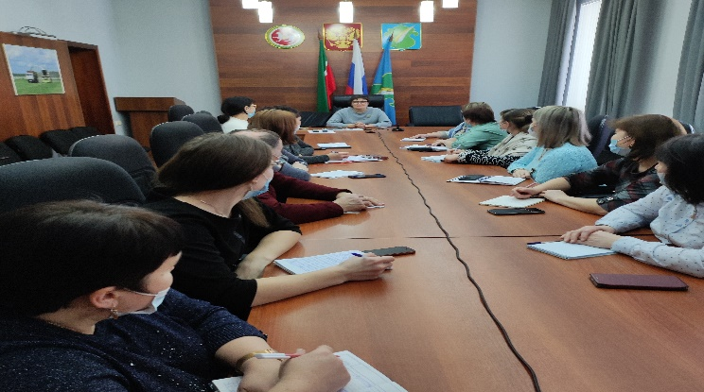
25.01.2022 | 58 | муниципальные служащие Совета и Исполкома района, ФБП, ПИЗО | Методические рекомендации по заполнению справок о доходах, расходах, об имуществе и обязательствах имущественного характера» в 2022 году (за отчетный 2021 год) и разъяснение практики правоприменения  в сфере конфликта интересов
08.02.2022 | 82 | Лица, замещающие муниципальные должности, главы СП | рекомендации по заполнению справок о доходах, расходах, об имуществе и обязательствах имущественного характера» в 2022 году (за отчетный 2021 год)
За 2022год помощником Главы организованы выступления на следующую антикоррупционную тематику:
№  п/п |  | Дата проведения | Число слушате-лей | Категория слушателей | Тема выступления
1 |  | 13.01.2022 | 38 | члены комиссии по координации работы по противодействию коррупции, приглашенные руководители | Выступление семинар-совещание в режиме ВКС по вопросам представления сведений о доходах, расходах, об имуществе и обязательствах имущественного характера для лиц, ответственных за профилактику коррупционных и иных правонарушений в органах государственной власти и местного самоуправления в Республике Татарстан, а также лиц, замещающих муниципальные должности в Республике Татарстан
2 |  | 21.01.2022 | 15 | Секретари СП | рекомендации по заполнению справок о доходах, расходах, об имуществе и обязательствах имущественного характера» в 2022 году (за отчетный 2021 год)
3 |  | 25.01.2022 | 58 | муниципальные служащие Совета и Исполкома района, ФБП, ПИЗО | Методические рекомендации по заполнению справок о доходах, расходах, об имуществе и обязательствах имущественного характера» в 2022 году (за отчетный 2021 год) и разъяснение практики правоприменения  в сфере конфликта интересов
4 |  | 08.02.2022 | 82 | Лица, замещающие муниципальные должности, главы СП | рекомендации по заполнению справок о доходах, расходах, об имуществе и обязательствах имущественного характера» в 2022 году (за отчетный 2021 год)
5 |  | 25.05.2022 | 40 | члены комиссии по координации работы по противодействию коррупции, приглашенные руководители | Об исполнении законодательства о муниципальной службе в части своевременности и достоверности предоставления сведений о доходах, расходах, об имуществе и обязательствах имущественного характера лицами, замещающими муниципальные должности, муниципальными служащими, а также руководителями муниципальных учреждений предоставленных за 2021 год
 |  |  |  |  | Об итогах работы с муниципальными служащими по соблюдению установленных законом запретов и ограничений при поступлении и прохождении муниципальной службы в 1 полугодии 2022 года
6 |  | 09.09.2022 | 38 | члены комиссии по координации работы по противодействию коррупции, приглашенные руководители | О проведение социологического опроса по теме: «Коррупция» с различной целевой аудиторией с 01.09.2022-30.11.2022 г.
7 |  | 04.11.2022 | 35 | члены комиссии по координации работы по противодействию коррупции, приглашенные руководители | Рассмотрение плана мероприятий ко Дню по борьбе с коррупцией (9 декабря)
 | 8 | 23.12.2022 | 41 | члены комиссии по координации работы по противодействию коррупции, приглашенные руководители | Об исполнении мероприятий муниципальной программы «Реализация антикоррупционной политики в Атнинском муниципальном районе Республики Татарстан на 2015 - 2025годы и об итогах проведения АКЭ проектов НПА и НПА АМР за 2022год
 |  |  |  |  | Рассмотрение проекта плана работы комиссии по координации работы по противодействию коррупции в Атнинском муниципальном районе на 2023год
- размещение социальной рекламы, направленной на формирование негативного отношения к коррупции;
В целях формирования общественного мнения населения, направленного на негативное отношение к коррупции, пропаганду законопослушного образа жизни, повышения правовой культуры населения, ежегодно по ул. Советская, перед зданием Атнинского татарского государственного театра им.Г.Тукая, размещается социальная реклама на тему «9 декабря - Международный день борьбы с коррупцией».

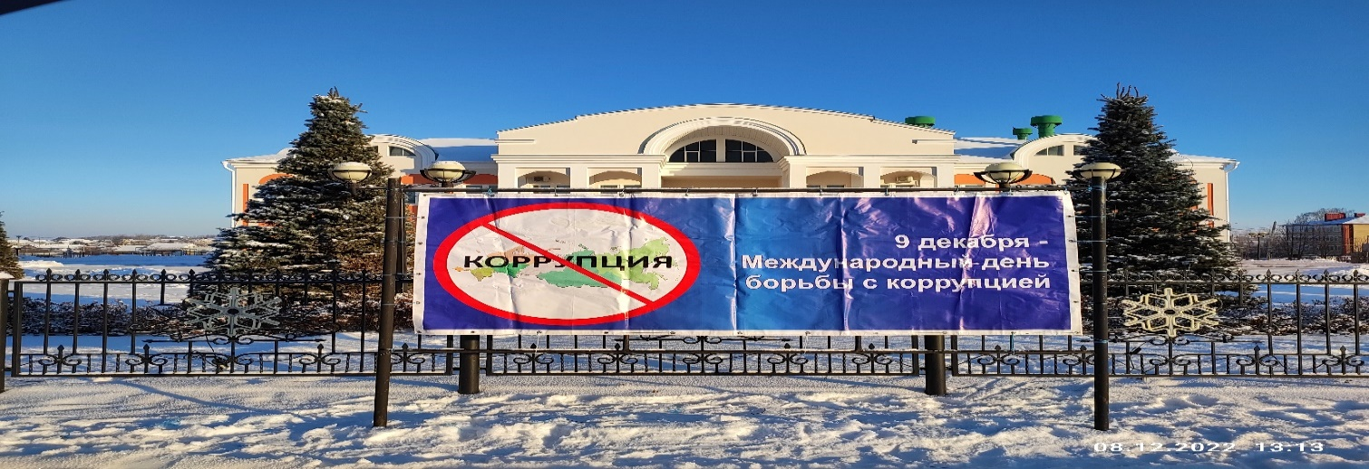
- проведенные встречи, семинары, диспуты, конкурсы по темам антикоррупционной направленности;
В каждой общеобразовательной организации муниципального района созданы и функционируют комиссии по противодействию коррупции.
В 2022году в образовательных учреждениях района проведены следующие мероприятия:
- открытые уроки на темы: «Вместе против коррупции», «Коррупция и методы борьбы с ней»;
- классные часы по антикоррупционной тематике: «Что такое коррупция?», «Скажи своё: НЕТ!», «Достоинства и недостатки человека», «Что делает человека человеком?», «Знания не купишь!», «Коррупция и способы борьбы с ней», «Высшее образование без коррупции», «Противодействие коррупции и антикоррупционная политика», «Коррупция в мире сказок», «Всеобщие проблемы возникновения коррупции», «День борьбы с коррупцией», «Коррупция хэм кеше хокуклары», «Защита законных интересов несовершеннолетних от угроз связанных с коррупцией», « Добро или зло – нравственный выбор каждого», «Мы против коррупции», «Честность – прежде всего»;
- внеклассные мероприятия «Правовое информирование обучающихся по противодействию коррупции» и «Правонарушения и ответственность» и др.
На родительских собраниях, на заседаниях родительских комитетов рассматриваются вопросы о недопущении коррупционных правонарушений в сфере образования.
- организация бесплатной юридической или правовой помощи, введение специальных рубрик в СМИ;

В структурных подразделениях Исполнительного комитета района, оказывающих муниципальные услуги населению, имеются информационные стенды, где размещены законы РФ и РТ по противодействию коррупции, формы заявлений и справочные материалы. Перечень государственных и муниципальных услуг размещен на официальном сайте Атнинского муниципального района.
В органах местного самоуправления муниципального района, сельских домах культуры и школах имеются стенды, отражающие актуальные вопросы профилактики и противодействия коррупции. Обновление информации на данных стендах проводится по мере поступления дополнительной информации и изменений в законодательстве Российской Федерации и Республики Татарстан в области противодействия коррупции, в части, касающейся деятельности органов местного самоуправления, а также принятия муниципальных правовых актов по противодействию коррупции.
Помощником Главы бесплатная юридическая помощь оказывается в форме устных консультаций и разъяснений действующего законодательства, оказывается содействие в составлении документов правового характера.
Также в фойе Совета и Исполнительного комитета муниципального района, в кабинете помощника главы по вопросам противодействия коррупции оформлены стенды с информацией о деятельности комиссии по координации работы по противодействию коррупции.
Е) Меры, принятые для обеспечения публичности в деятельности и информационной открытости органов местного самоуправления, в том числе:
- количество сходов, собраний граждан, на которых обсуждались темы, связанные с реализацией антикоррупционной политики
Ежегодно организуются сходы и собрания граждан в каждом поселении муниципального района, а также в трудовых коллективах предприятий и организаций, где вместе с юридическими и правовыми вопросами населению доводятся вопросы антикоррупционного характера.
Согласно графику, данные встречи посещает Глава муниципального района, заместитель Главы района, руководитель Исполнительного комитета и его заместители, помощник Главы района, представители структурных подразделений, правоохранительных и контрольно-надзорных органов района, а также всех служб жизнеобеспечения муниципального района.
На данных встречах главы сельских поселений муниципального района отчитываются перед населением о своей деятельности за отчетный период, в том числе об эффективности потраченных средств, собранных по самообложению граждан. Глава района и представители служб района знакомят жителей с перспективами развития сельских территорий, действующими на сегодняшний день различными программами и грантами по поддержке населения сельской местности, ведут обсуждение на все поднятые темы и вопросы, поступившие от граждан по вопросам жизнедеятельности данного сельского поселения. Сходы граждан проходят согласно графика.
- количество и тематика выступлений руководителей в СМИ с вопросами о мерах по противодействию коррупции, комментариями и т. п.
Антикоррупционная деятельность Атнинского муниципального района размещается на официальном сайте района и публикуется в СМИ. Редактор филиала АО «ТАТМЕДИА» редакции районной газеты «Әтнә таңы» является членом комиссии координации работы по противодействию коррупции Атнинского муниципального района, что существенно облегчает работу по распространению атмосферы неприятия проявлений коррупции среди населения. За отчетный период в СМИ Атнинского района было опубликовано 85 материалов, из них - 23 в виде публикаций, 35 - в сети интернет на страницах газеты «Әтнә таңы», интервью 17 (в СМИ-7, в сети интернет-10), на официальном сайте района -10.
На сегодняшний день каких-либо препятствий доведения информации о мерах, принимаемых органами местного самоуправления района по противодействию коррупции до филиалов АО «ТАТМЕДИА» «Редакция районной газеты «Әтнә таңы» не возникало.
Ж) Поддержка общественной деятельности по противодействию коррупции, осуществляемая в муниципальном районе (городском округе).
- работа субъектов общественного контроля, выявленные ими нарушения, принятие мер по их устранению;
- участие общественных организаций в работе по правовому просвещению и формированию у населения негативного отношения к коррупции;
В целях поддержки и укрепления связи с обществом, проведения массовой пропаганды среди населения, обеспечения публичности в деятельности органов местного самоуправления Атнинского муниципального района, налажено тесное взаимодействие с общественными организациями.
Общественный совет Атнинского муниципального района создана в 2009 году. В состав включены представители общественности, которые имеют активную жизненную позицию: председатель районного Совета ветеранов, председатель координационного Совета организаций профсоюзов района, председатель совета ветеранов войны в Афганистане, лидер общественного движения «Молодая Гвардия Единой России», представитель Территориального отделения республиканского общественного движения «Татарстан – Новый век», «Татарстан – Яна гасыр!», общественный помощник Уполномоченного по правам человека в Республике Татарстан, имам - хатыйб мечети «Ахат» села Большая Атня Атнинского муниципального района. Для работы общественного Совета оказывается содействие в части представления для их деятельности необходимой информации по вопросам противодействия коррупции.
30% представителей общественности являются членами комиссии по координации работы по противодействию коррупции. Председатели Общественного совета и Совета ветеранов принимают активное участие во всех мероприятиях, проводимых в районе по противодействию коррупции.
О дате и месте проведения публичных слушаний, принятии и исполнении бюджета публикуются в СМИ. На публичные слушания может прийти любой гражданин и высказать свое мнение по тому или иному вопросу. Депутаты местных органов власти при встрече с населением района предоставляют информацию об исполнении бюджета.
В целях привлечения общественности к решению вопросов по проблемам коррупции решением Атнинского районного Совета муниципального района № 145 от 12.02.2019 года внесены изменения в Положение об Общественном совете муниципального района, в части дополнения их уставных задач вопросами профилактики коррупции.
С целью выявления и изучения зон риска в муниципальном районе с участием членов Общественного совета района проводятся мероприятия по проведению мониторинга состояния и эффективности принимаемых мер по противодействию коррупции в различных сферах жизнедеятельности населения путем проведения опросов населения и заполнения анкет, в том числе через официальный сайт района. В целях оценки сфер возможных проявлений коррупции, изучения общественного мнения в 2022году с участием актива Общественного совета муниципального района проведено - 3 социологических опроса населения, 1 обучающий семинар с муниципальными служащими, 1 семинара – с лицами, замещающими муниципальные должности.
Все заседания Общественного Совета муниципального района проходят в открытом режиме, с участием СМИ. Отчеты главы района и руководителя исполкома района заслушиваются на заседаниях Совета Атнинского муниципального района и Советов сельских поселений, публикуются в СМИ и проводятся встречи руководства района со СМИ. В 2022 году проведено 5 заседаний Совета, протокола и планы работ размещены на официальном сайте района в разделе «Общественный Совет».

3) Работа кадровой службы (ответственных за профилактику коррупционных и иных правонарушений)
Указывается количество проведенных проверок полноты и достоверности сведений о доходах, расходах, об имуществе и обязательствах имущественного характера, выявленные нарушения. Итоги рассмотрения на заседаниях комиссий по соблюдению требований к служебному поведению и урегулированию конфликта интересов.
Ответственными лицами по профилактике коррупционных и иных правонарушений назначены:
03.06.2022года утверждена должностная инструкция заведующего сектором кадровой работы и муниципальной службы Атнинского районного Совета Галлямовой Р.М.;
- распоряжением Главы Атнинского муниципального района от 03.06.2022года № 24 ответственным по профилактике коррупционных и иных правонарушений в Совете и Исполнительном комитете Атнинского муниципального района назначена Галлямова Р.М.
В 2022 году должностным лицом кадровой службы, ответственным за работу по профилактике коррупционных и иных правонарушений совместно с помощником Главы по вопросам противодействия коррупции велась системная работа по выполнению мероприятий, направленных на соблюдение требований муниципальными служащими Атнинского муниципального района законодательства Российской Федерации, Республики Татарстан в сфере противодействия коррупции.
Информации, поступившей как основание для осуществления проверки достоверности и полноты сведений о доходах, об имуществе и обязательствах имущественного характера муниципальных служащих и лиц, замещающих муниципальные должности района из правоохранительных и налоговых органов, от постоянно действующих руководящих органов политических партий и зарегистрированных в соответствии с законом иных общероссийских, межрегиональных и региональных общественных объединений, не являющихся политическими партиями, от Общественной палаты Республики Татарстан не поступало.
Проводятся проверки соблюдения муниципальными служащими требований к служебному поведению, предусмотренных законодательством о государственной и муниципальной службе у вновь принятых муниципальных служащих.
«Положение о комиссиях по соблюдению требований к служебному поведению муниципальных служащих и урегулированию конфликта интересов в органах местного самоуправления Атнинского муниципального района» утверждено решением Совета Атнинского муниципального района от 30.07.2018 года № 111 (внес.изм. от 12.02.2019года № 142).
Должностным лицом кадровой службы района совместно с помощником главы по противодействию коррупции проведена сверка и анализ сведений о доходах, расходах, об имуществе и обязательствах имущественного характера за 2021 год.
После проведения выборов 11.09.2022г., все вновь избранные 5 депутатов в соответствии с законодательством в течение четырех месяцев со дня их избрания в срок до 11.01.2023г. представили сведения о своих доходах, об имуществе и обязательствах имущественного характера, а также о доходах, об имуществе и обязательствах имущественного характера своей супруги (супруга) и несовершеннолетних детей, и внесены в программу в ЕИКС «Кадры» своевременно.
В целях обеспечения равного доступа граждан к муниципальной службе и в соответствии с законодательством, прием на работу на должности муниципальной службы осуществляется на конкурсной основе. Информация о проведении и итогах конкурсов размещаются на сайте района.
За истекший период текущего года было проведено 3 конкурса на замещение вакантных должностей муниципальной службы. Принято на службу 6 человек. В 2022 году проведено 7 заседаний комиссии по соблюдению требований к служебному поведению муниципальных служащих и урегулированию конфликта интересов (далее Комиссия), где рассмотрено 31 уведомлений:
- 1 уведомление о заключении трудового договора с гражданином, ранее замещавшим муниципальную службу;
- 24 уведомления о намерении выполнять муниципальными служащими иную оплачиваемую работу. По результатам комиссия приняла решение о даче согласия на выполнение иной оплачиваемой работы, так как в рассмотренных уведомлениях не содержатся признаки личной заинтересованности, которая приводит к конфликту интересов.
Протокола заседаний размещены на официальном сайте района в соответствующем подразделе, в сети Интернет по ссылке: https://atnya.tatarstan.ru/protokoli-zasedaniya-komissii-464323.htm
Сведения о доходах, расходах, имуществе и обязательствах имущественного характера муниципальных служащих размещены на официальном сайте района в разделе «Противодействие коррупции».
Квалификационные требования к стажу работы и образованию муниципальных служащих в Атнинском районном Совете и исполнительном комитете Атнинского муниципального района соответствует.
Сообщений о совершении коррупционных правонарушений работниками муниципальных учреждений и организаций Атнинского района в 2022 году не поступало.

4) Анализ обращений граждан, юридических лиц, содержащих сведения о коррупционной деятельности
Указывается количество и краткое содержание обращений граждан, юридических лиц, содержащих сведения о коррупционной деятельности должностных (в том числе анонимных), с указанием принятых мер, и т.д.
Согласно установленному регламенту в органах исполнительной власти муниципального района каждый вторник объявлен единым днем приема граждан, согласно которому помощник Главы района в случае обращений граждан в приемную района по вопросам нарушений антикоррупционного законодательства ведёт учет обратившихся граждан и оказания содействия в решении вышеуказанных вопросов.
Работа с обращениями граждан является одной из основных направлений работы муниципальных образований. Работа органов местного самоуправления района с обращениями граждан ведется строго на основании требований законодательства РТ и РФ. Особое внимание уделяется своевременной регистрации всех видов обращений, оперативному и качественному их рассмотрению. Руководители и сотрудники всех уровней ознакомлены с основными положениями законодательства, и предупреждены о личной ответственности должностных лиц за рассмотрение обращений с нарушением срока и за полноту, своевременность разрешения проблем, поднятых в обращениях.
Широко используются возможности электронного документооборота, что позволяет повышению пунктуальности, ответственности и оперативному принятию решений.
За 2022 год в адрес Главы Атнинского муниципального района и Руководителя Исполнительного комитета муниципального района поступило всего 53 обращений, на личном приеме Главой принято 10 жителей района.
Для приема обращений граждан на официальном сайте района в сети интернет функционирует ящик электронной почты в разделе «Обращения граждан», «Обратная связь» (по ссылке: https://atnya.tatarstan.ru/obrashcheniya-i-priem-grazhdan.htm) обеспечивает возможность местным органам власти судить о настроениях общества и дать возможность гражданам высказывать свое мнение о социально-значимых процессах и событиях.
Основной блок вопросов касается вопросов жилищной и социальной сферы, затронуты вопросы выделения земельных участков для строительства индивидуальных жилых домов, в том числе вопросы постановки на учет в качестве нуждающихся в улучшении жилищных условий, обеспечения жильем молодых семей, молодых специалистов; и т.д.
Специалисты Совета и Исполкома района ежедневно контролируют официальный сайт района в составе портала муниципальных образований РТ, создана группа в социальных сетях (в контакте), где ответственные работники оперативно реагируют на сообщения участников, даются компетентные ответы. Здесь отслеживается и общее настроение населения. В 2022 году обращений граждан с вопросами, связанных коррупцией не зафиксированы.

5) Реализация иных мер, предусмотренных законодательством о противодействии коррупции
Меры, принятые в целях повышения эффективности реализации антикоррупционной политики, совершенствования организационных механизмов противодействия коррупции.
Одним из основных инструментов реализации антикоррупционной политики в муниципальном районе является организация работы комиссии по координации работы по противодействию коррупции (Далее Комиссия).
Являясь секретарем комиссии, все организационные работы: подготовка аналитических материалов, контроль за ходом подготовки выступлений, ведение протоколов заседаний комиссии, оформление протоколов заседаний и размещение итогов работы комиссии на официальном сайте муниципального района и на страницах СМИ и контроль исполнением ответственными лицами решений комиссии возложено на помощника Главы по вопросам противо-действия коррупции.
Вопросы для рассмотрения на заседаниях комиссии по координации работы по противодействию коррупции готовятся и вносятся помощником главы, согласно утвержденного плана работы Комиссии на год. Регулярно на заседания комиссии при Главе муниципального района по противодействию коррупции выносятся вопросы, нацеленные на укрепление финансово-бюджетной дисциплины, распоряжение муниципальным имуществом, размещение и исполнение муниципальных заказов.
В 2022 году в муниципальном районе проведено 5 заседаний комиссии по координации работы по противодействию коррупции в муниципальном районе, на которых рассмотрены 32 вопроса.
Комиссией проведено 5 заседаний, на которых рассмотрено 32 вопроса:
1. Об организации мероприятий по снижению возникновения коррупционных проявлений в отделе образования, в отделе культуры;
2. О размещении материалов аналитического характера, и об освещении на страницах районной газеты информации о проводимой ОМС антикоррупционной работы, а также публикаций антикоррупционной направленности;
3. Проведение встреч с журналистами и Общественными организациями антикоррупционной направленности (круглые столы);
4. Исполнение обязательств получателями республиканских грантов и субсидий на строительство жилья, полученных по различным программам в Атнинском муниципальном районе в целях исключения коррупционных рисков;
5. О результатах анализов актов реагирования, поступающих от правоохранительных и контрольно-надзорных органов в органы местного самоуправления муниципального образования Атнинского муниципального района;
6. О деятельности финансово-бюджетной Палаты Атнинского муниципального района по контролю за расходованием бюджетных средств в 2021 году и недопущению коррупционных правонарушений в 2022 году;
7. Об исполнении Федерального закона РФ от 05.04.2013г.№ 44-ФЗ «О контрактной системе в сфере закупок товаров, работ, услуг для обеспечения государственных и муниципальных нужд»;
8. О внесении изменений в состав комиссии;
9. О работе по предоставлению земельных участков в собственность и аренду по итогам 1 полугодия 2022 года. Об осуществлении контроля за использованием и распоряжением имущества, находящегося в муниципальной собственности;
10. Осуществление контроля по предоставлению и оказанию государственных и муниципальных услуг на базе многофункционального центра как инструмент противодействия коррупции;
11. Об исполнении законодательства о муниципальной службе в части своевременности и достоверности предоставления сведений о доходах, расходах, об имуществе и обязательствах имущественного характера лицами, замещающими муниципальные должности, муниципальными служащими, а также руководителями муниципальных учреждений предоставленных за 2021 год;
12. Об итогах работы с муниципальными служащими по соблюдению установленных законом запретов и ограничений при поступлении и прохождении муниципальной службы в 1 полугодии 2022 года;
13. Анализ исполнения ранее принятых решений Комиссии по координации работы по противодействию коррупции в Республике Татарстан и решений Комиссии по координации работы по противодействию коррупции в Атнинском муниципальном районе;
14. О внесении изменений в состав комиссии;
15. Рассмотрение обзора, подготовленный Управлением Президента РТ по вопросам антикоррупционной политики по итогам анализа представленных органами государственной власти и органами местного самоуправления в Республике Татарстан отчетов о реализации мероприятий по противодействию коррупции за 1 полугодие 2022 г (№ 02-7798 от 27.08.2022г.);
16. О предупреждении коррупционных проявлений в сфере ЖКХ, здравоохранения, культуры, спорта;
17. О деятельности Общественного Совета по итогам 1 полугодия 2022г, в т.ч.по взаимодействию в вопросах общественного контроля;
18. О размещении материалов аналитического характера, и об освещении на страницах районной газеты «Этнэ таны» информации о проводимой органами местного самоуправления антикоррупционной работы;
19. О проведение социологического опроса по теме: «Коррупция» с различной целевой аудиторией с 01.09.2022-30.11.2022 г.;
20. О выполнении мероприятий муниципальной антикоррупционной программы «Реализация антикоррупционной политики в Атнинском муниципальном районе РТ на 2015-2024 годы» и об итогах проведения антикоррупционной экспертизы проектов нормативных правовых актов и нормативных правовых актов Атнинского муниципального района в 1 полугодии 2022 года;
21. Об организации работы по предупреждению коррупционных правонарушений в ходе постановки на учет и выделения жилья по всем видам программ, реализуемым в Атнинском муниципальном районе;
22. Об итогах деятельности по учету, анализу и обобщению актов реагирования, поступающих от правоохранительных или контрольно-надзорных органов в органы местного самоуправления муниципального образования Атнинского муниципального района;
23. Об исполнении Федерального закона РФ от 05.04.2013г № 44-ФЗ «О контрактной системе в сфере закупок товаров, работ, услуг для обеспечения государственных и муниципальных нужд» в 2022 году;
24. О результатах работы УСХиП РТ в АМР исключения влияния коррупционных факторов при использовании федеральных и республиканских субсидий, полученных на растениеводство и животноводства;
25. Рассмотрение плана мероприятий ко Дню по борьбе с коррупцией (9 декабря);
26. О деятельности комиссии по соблюдению требований к служебному поведению муниципальных служащих, лиц, замещающих муниципальные должности и урегулированию конфликта интересов в органах местного самоуправления Атнинского муниципального района и принимаемых мерах ответственных за работу по профилактике коррупционных и иных правонарушений в Атнинском муниципальном районе и реализация антикоррупционной политики в отделе Военного комиссариата по Арскому и Атнинскому района РТ;
27. О целевом использовании и рациональном расходовании бюджетных средств за 2022 год;
28. О выявленных и расследованных фактах коррупции в Атнинском муниципальном районе в 2022году и о принятых мерах по их минимизации;
29. Об итогах предоставления в собственность и в аренду земельных участков, иного недвижимого имущества, находящегося в муниципальной собственности и осуществление контроля за использованием и распоряжением имущества, находящегося в муниципальной собственности в 2022 году;
30. Об исполнении мероприятий муниципальной программы «Реализация антикоррупционной политики в Атнинском муниципальном районе Республики Татарстан на 2015 - 2025годы и об итогах проведения АКЭ проектов НПА и НПА АМР за 2022год;
31. Рассмотрение проекта плана работы комиссии по координации работы по противодействию коррупции в Атнинском муниципальном районе на 2023год;
32. Анализ исполнения ранее принятых решений комиссии по координации работы по противодействию коррупции в Атнинском муниципальном районе РТ и решений Комиссии по координации работы по противодействию коррупции в Республике Татарстан за 2022 год.
Помощник Главы регулярно выступает на заседаниях комиссии по существу обсуждаемых вопросов. Так, за 2022 год помощником Главы подготовлено 9 выступлений по рассматриваемым вопросам на заседаниях Комиссии, согласно утвержденного плана работы на год, а также оказана помощь 5 выступающим при подготовке докладов и информаций к заседанию Комиссии.
Все материалы деятельности Комиссии, принятые на них решения в виде оформленных протоколов, методические и информационные материалы, полученные от республиканских структур, отражающих изменения в федеральном и региональном законодательстве в сфере противодействия коррупции своевременно доводятся помощником Главы района до органов местного самоуправления, структурных подразделений муниципального района, на всех этапах контролируются им, освещаются на страницах местных средств массовой информации и размещаются на официальном сайте муниципального района в разделе «Противодействие коррупции».
За 2022 год в целях исключения коррупционных факторов, специалистами ПИЗО Атнинского РИК проведены следующие мероприятия:
- в целях обеспечения законных интересов граждан и снижения коррупционных рисков, в муниципальном районе заключено трёхстороннее соглашение между Исполнительным комитетом муниципального района, ПИЗО и исполнительными комитетами сельских поселений, о согласовании выписки из по хозяйственной книги (справки), о наличии гражданина прав на земельный участок, в том числе для государственной регистрации права в собственность, предоставленный гражданам до введения в действие земельного законодательства;
- в целях эффективного использования земельных участков и муниципального имущества, пополнения доходной части местного бюджета регулярно проводится совместная целенаправленная работа помощника Главы района со специалистами ПИЗО по анализу задолженности по договорам аренды за использование муниципальных земель и иного недвижимого имущества для своевременного выявления должников;
- продолжается работа совместно с главами сельских поселений по выявлению и оформлению в муниципальную собственность земель сельскохозяйственного назначения, фактически используемых без надлежащего оформления.
Каждое поступившее обращение по земельным и имущественным вопросам от физических и юридических лиц решается с выездом на место. Решение принимается коллегиально на комиссии.
Одним из направлений взаимодействия помощника Главы с органами прокуратуры является отслеживание за ходом экспертизы разрабатываемых проектов органами местного самоуправления муниципального района на выявление нарушений правового характера.
В отчётном периоде все 158 проектов НПА прошли антикоррупционную экспертизу. Акты регирования Прокуратуры района являются документами, срочными для исполнения, протест-10 дней, а представление – 30дней.
С Прокуратуры района представления о нарушениях антикоррупционного законодательства, о недостоверности и полноты сведений о доходах, расходах, об имуществе и обязательствах имущественного характера муниципальными служащими за 2022 год не поступало.
За текущий год помощник Главы по противодействию коррупции совместно с лицом ответственным за ведение работы с актами реагирования, а также ответственными работниками Атнинского районного Совета и исполнительного комитета муниципального района, которому направлено для рассмотрения акт прокурорского реагирования, обобщается. Публикуются на сайте района, по ссылке: https://atnya.tatarstan.ru/reestr-aktov-reagirovaniya.htm.
Все поступившие протесты и представления прокуратуры района рассмотрены в установленный законом срок с приглашением представителей органов прокуратуры. При рассмотрении указанных протестов и представлений должностным лицам муниципальных учреждений, органов местного самоуправления строго указано о принятии неукоснительных мер по недопущению подобных в представлениях нарушений.
В 2022 году со стороны прокуратуры района в Совет и Исполнительный комитет муниципального района представлений об устранении нарушений законодательства о противодействии коррупции, а также других фактов коррупционных преступлений не поступало.

Атнинский муниципальный район | Количество актов реагирования о нарушениях законодательства в сфере противодействия коррупции | Принятые меры по итогам рассмотрения актов реагирования
Акты реагирования, поступившие в отношении муниципальных служащих, лиц, замещающих муниципальные должности | 0 | 0
Акты реагирования, поступившие в отношении руководителей муниципальных учреждений | 0 | 0
Итого: | 0 | 0

Приложение № 2 к отчету

Фото-отчёт о проделанной работе
по противодействию коррупции в 2022 году
в Атнинском муниципальном районе Республике Татарстан

09.09.2022г. в МБОУ «Большеменгерская ООШ» прошли беседы на тему «Коррупция. Твоё НЕТ имеет значение», приняли участие 31 учащийся (6-9 кл.).
10.09.2022 - Лекция на тему «Коррупция – явление политическое или экономическое?».
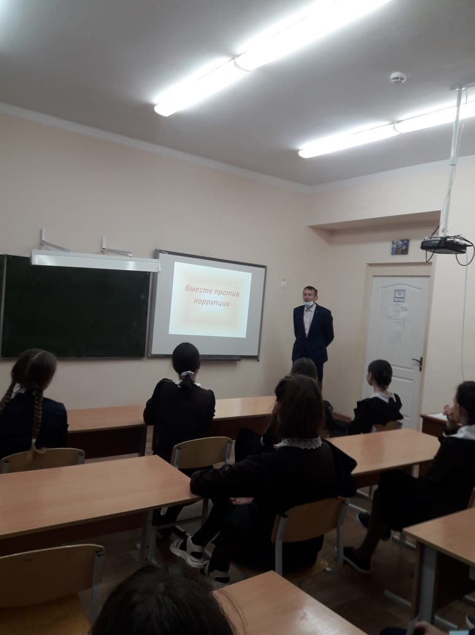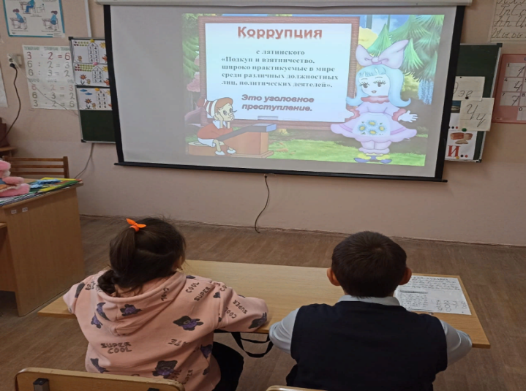
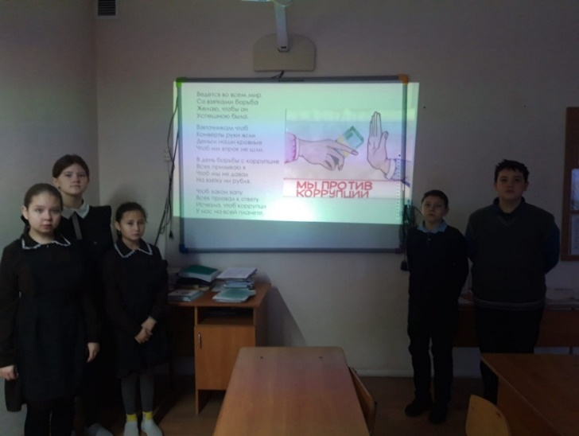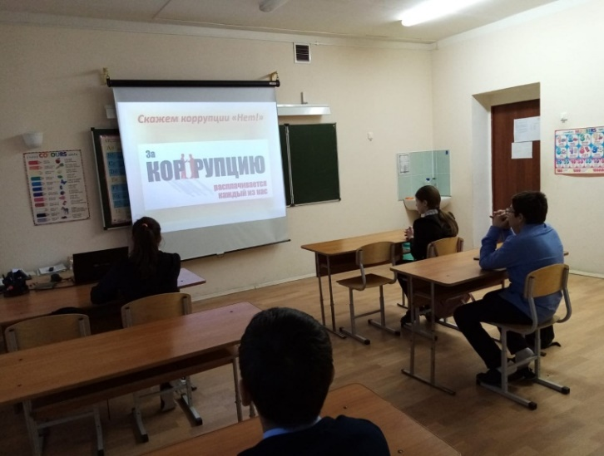
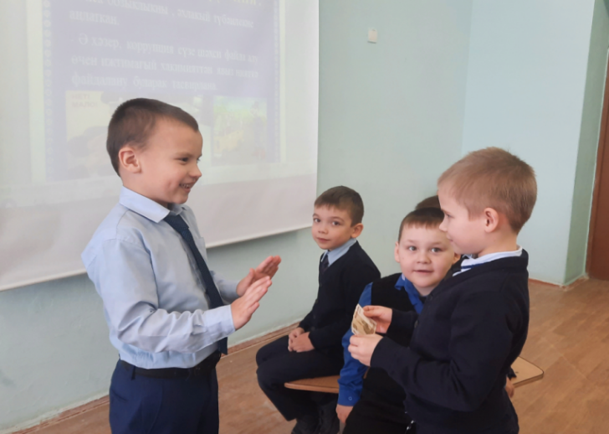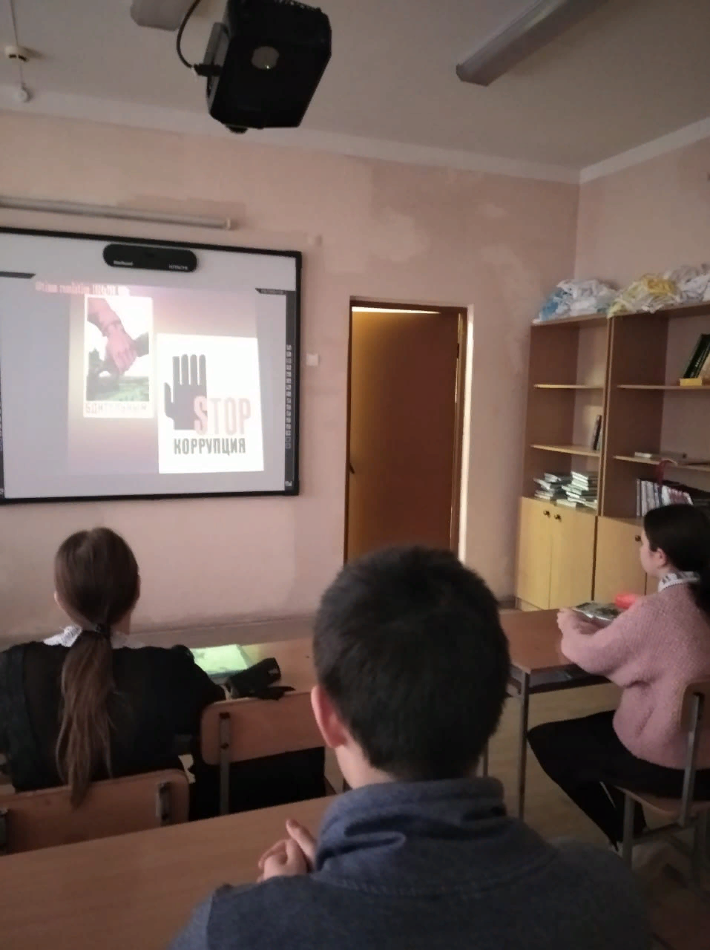
В 3квартале 2022г. организована выставка книг на тему «Нет коррупции!».
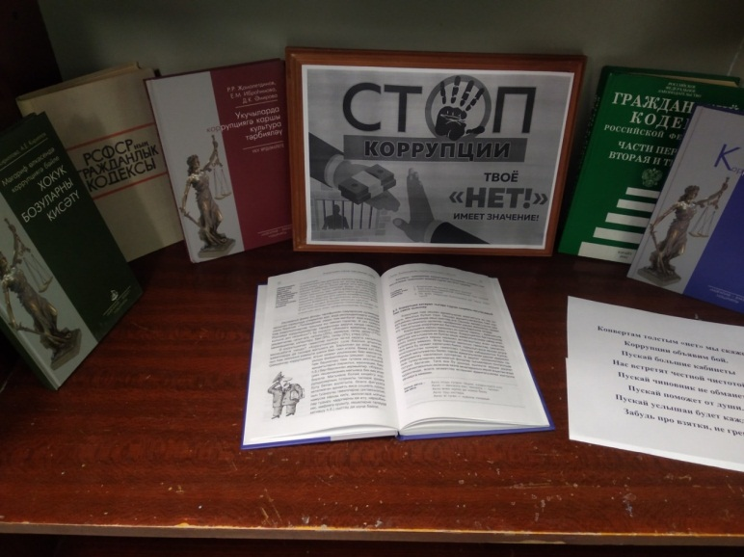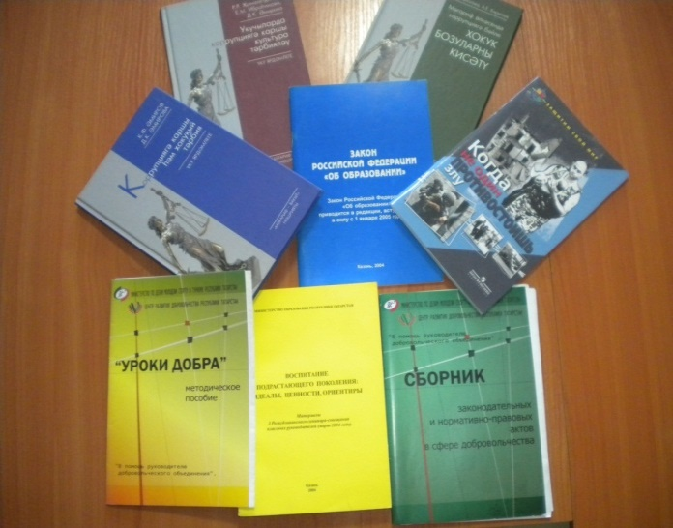
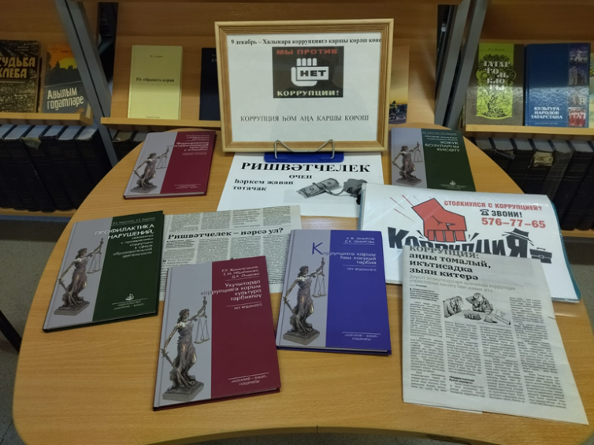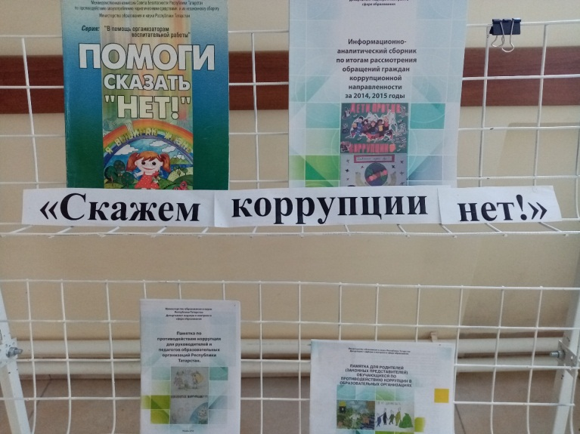
Проведен конкурс рисунков и плакатов на тему «Коррупциягә «ЮК!». Лучшие рисунки, плакаты учащихся были выставлены на стенде.
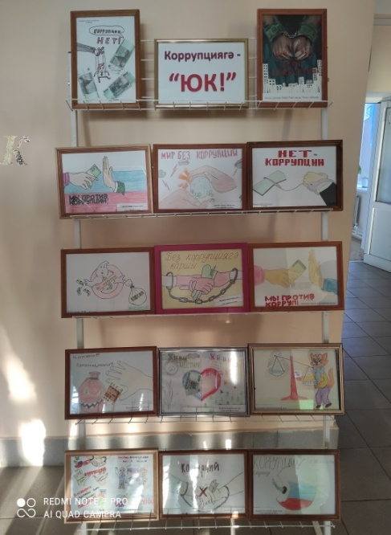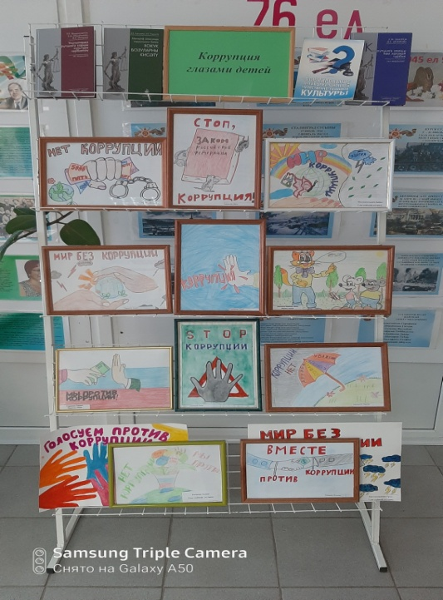
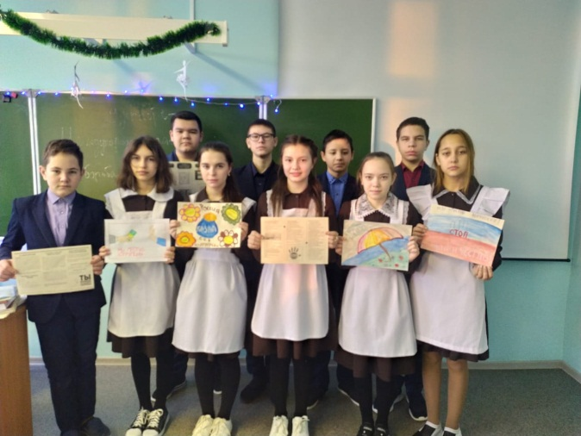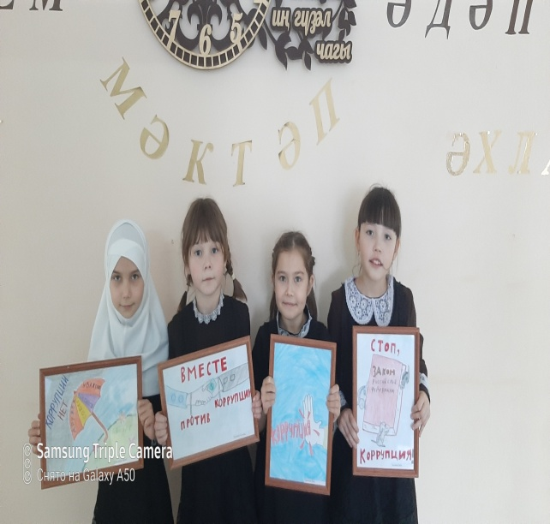
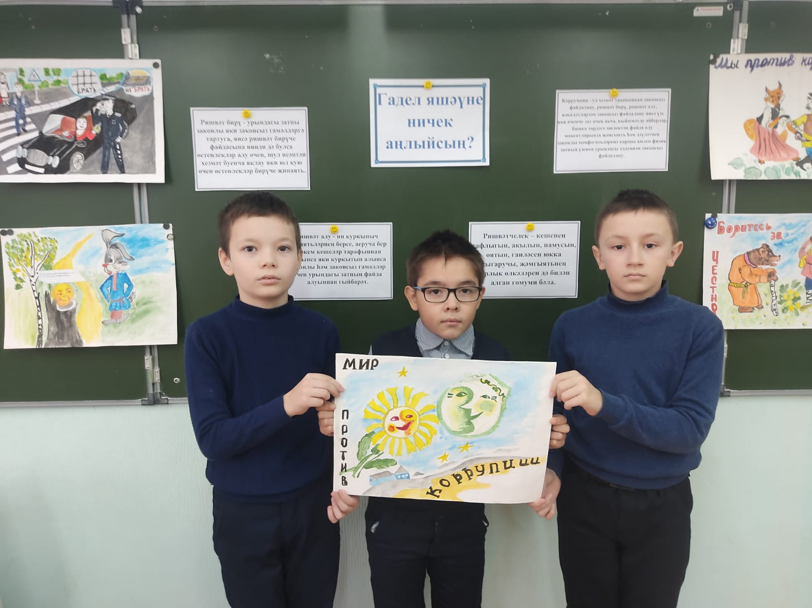
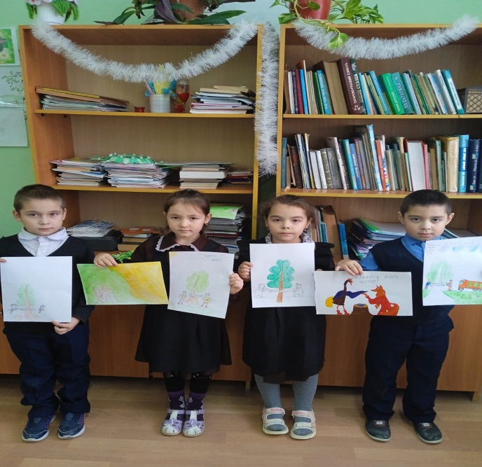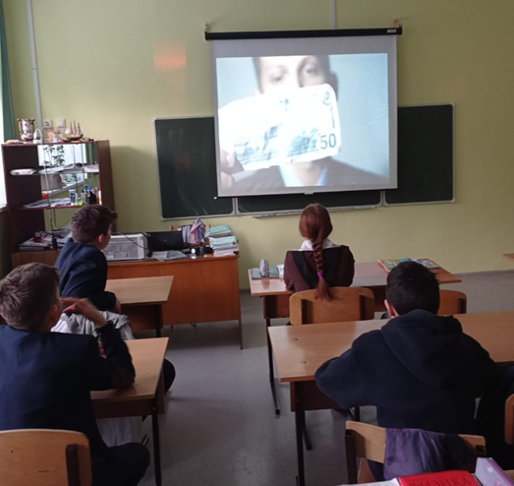

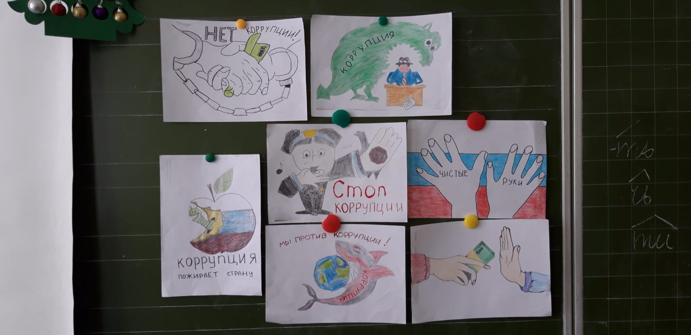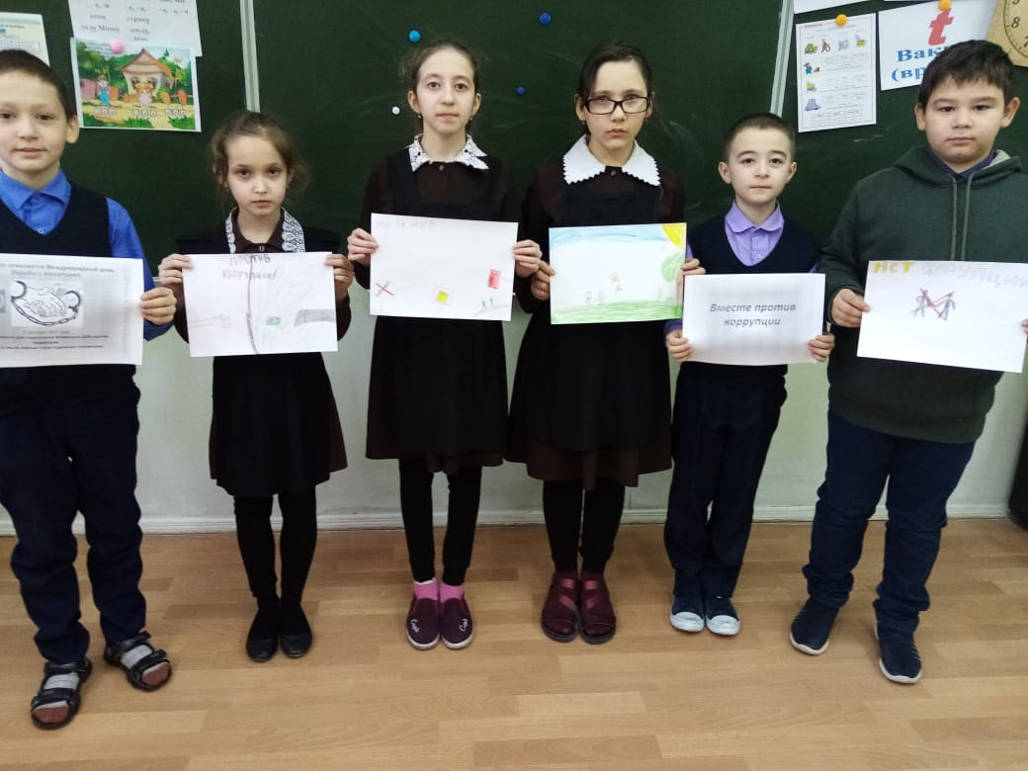
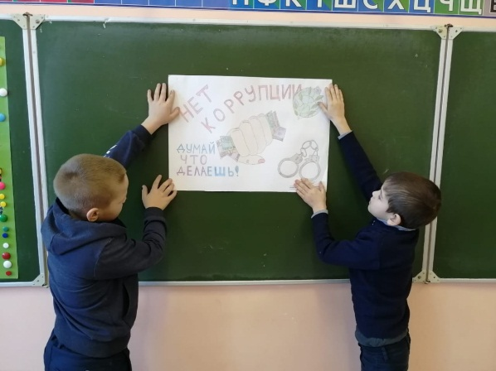
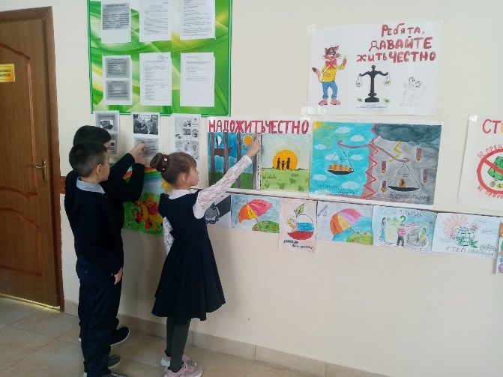
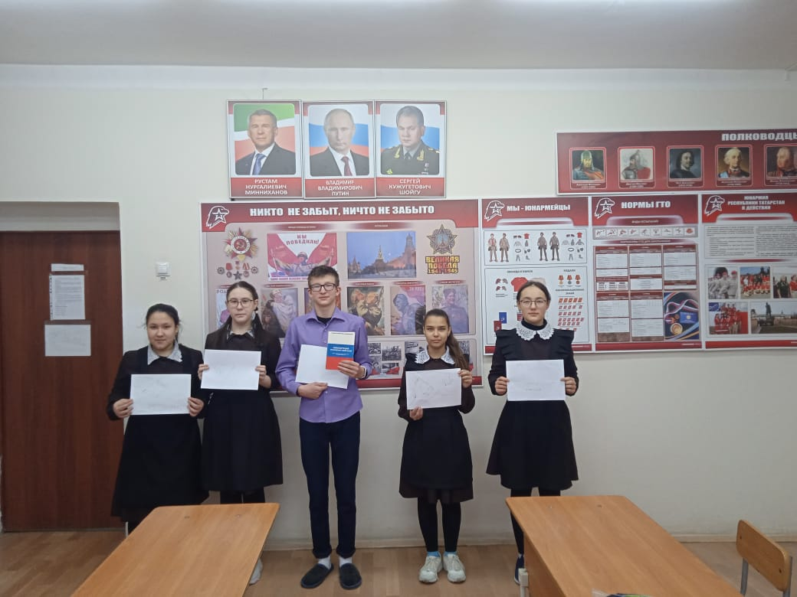
С 10.10.2022 по 20.10.2022 – участие школ в муниципальном этапе республиканского конкурса творческих работ, в декабре 2022 года победители муниципального этапа награждены памятными подарками.
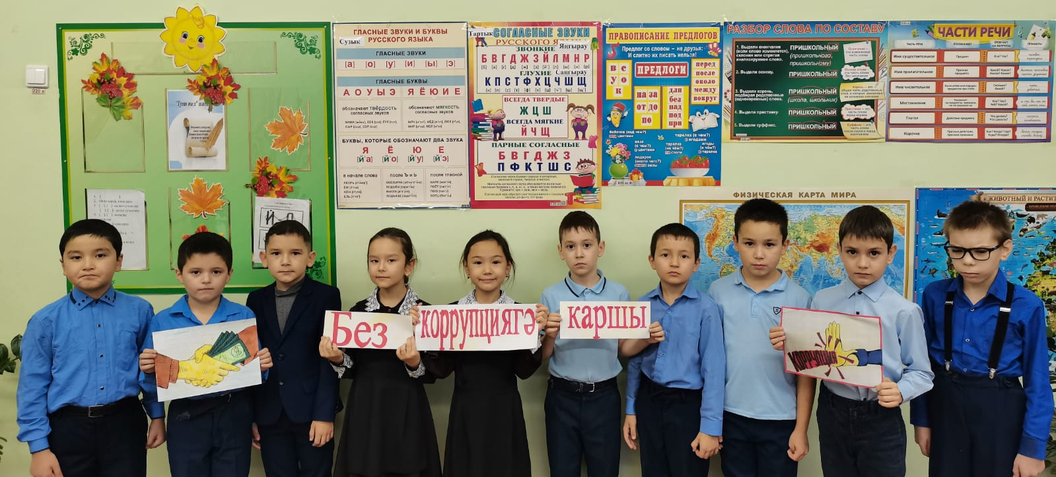

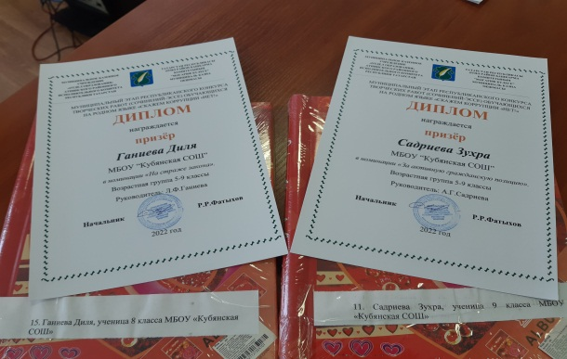
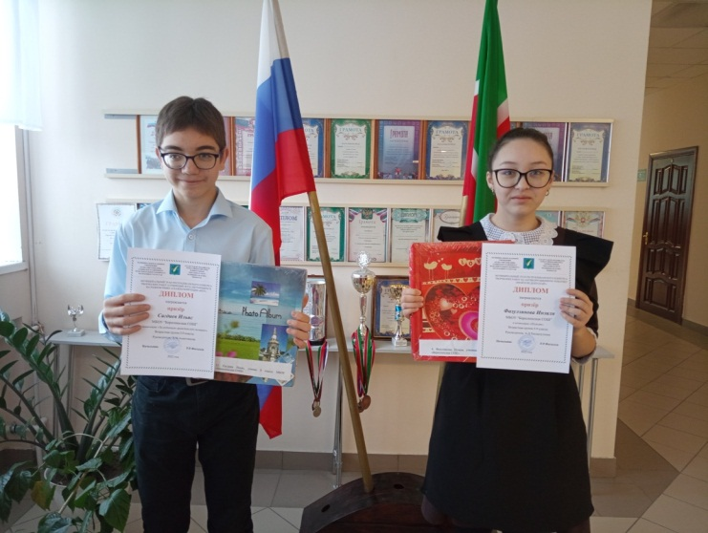
08.12.2022г. – Проведен правовой урок в МБОУ «Большеменгерская ООШ» на тему «Право на жизнь без коррупции», присутствовал сотрудник ОМВД России по Атнинскому району.
В МБОУ «Кубянская СОШ» прошла встреча с заместителем прокурора на тему "Право на жизнь без коррупции" с учащимися 7-11 классов.
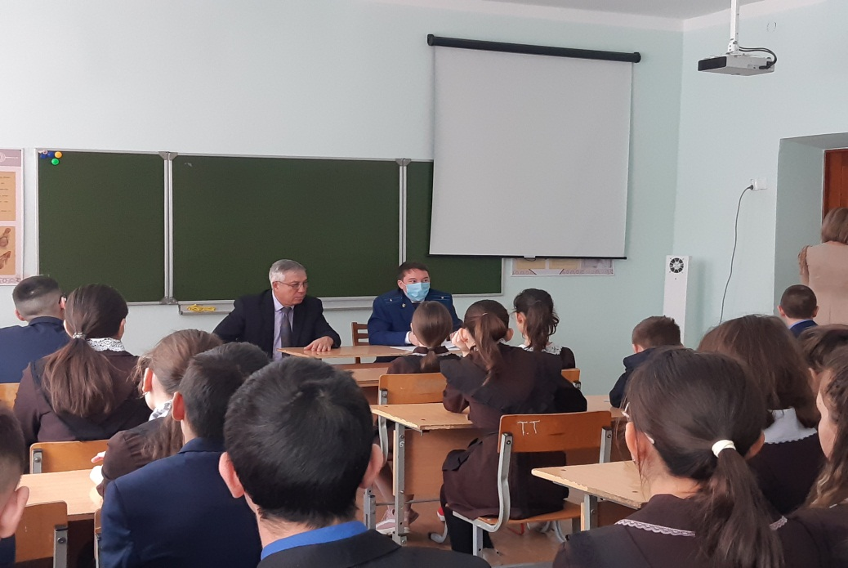
07.12.2022, 09.12.2022 – во всех школах проведен Единый классный час, приуроченный к Международному Дню борьбы с коррупцией».
В классных часах рассмотрены такие темы, как: «Права и обязанности школьника»; «Беседы по профилактике негативных ситуаций во дворе, на улице»; «Конвенция ООН о правах ребенка»; «Знай свои права, но не забывай про обязанности»; Беседы «Что такое хорошо, что такое плохо»; «Поступки твои и других», «Добро и зло».
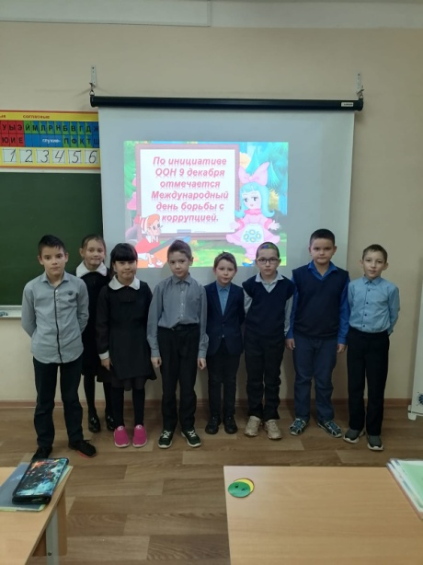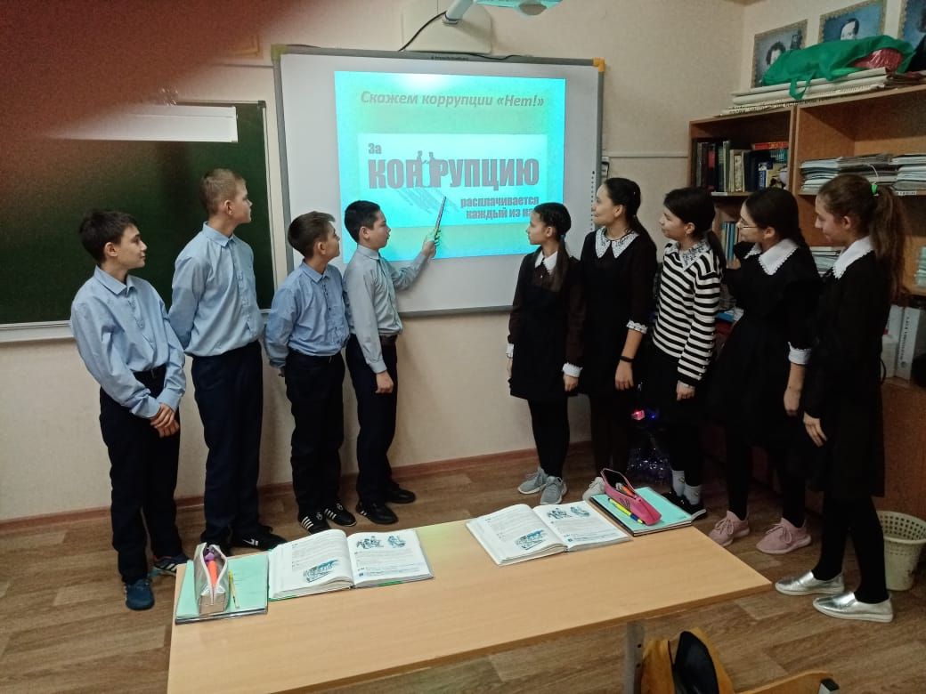
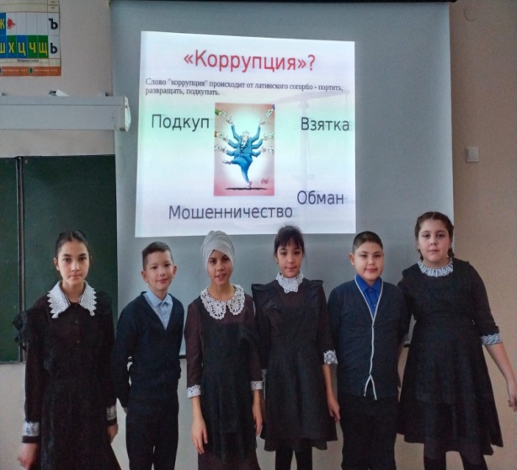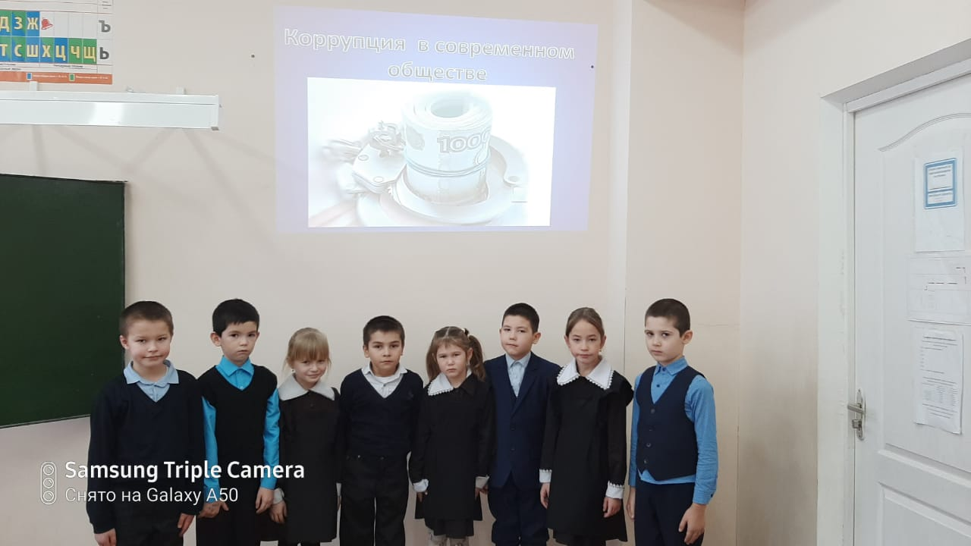
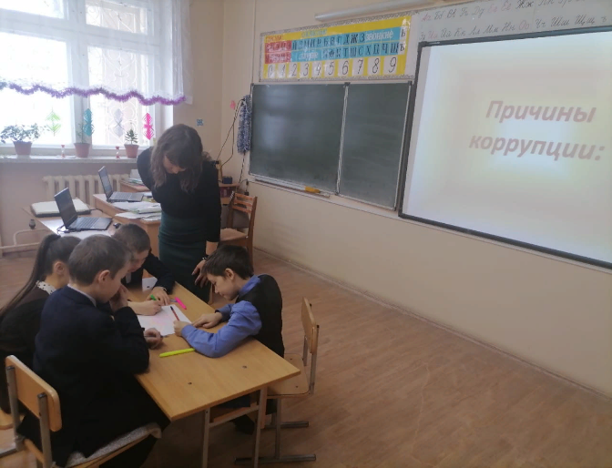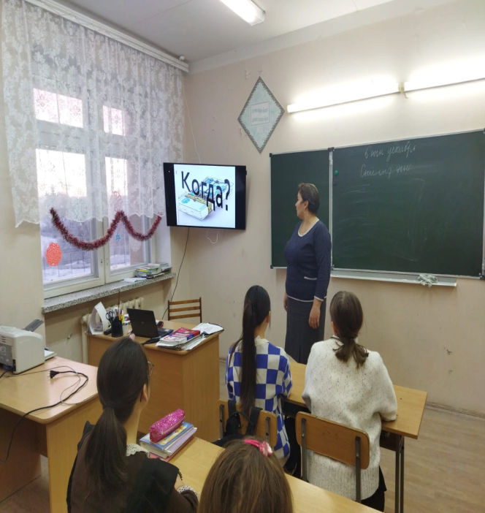
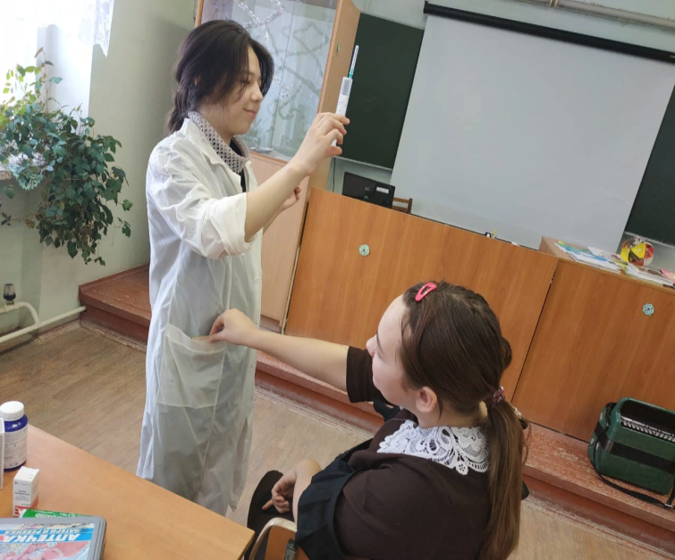

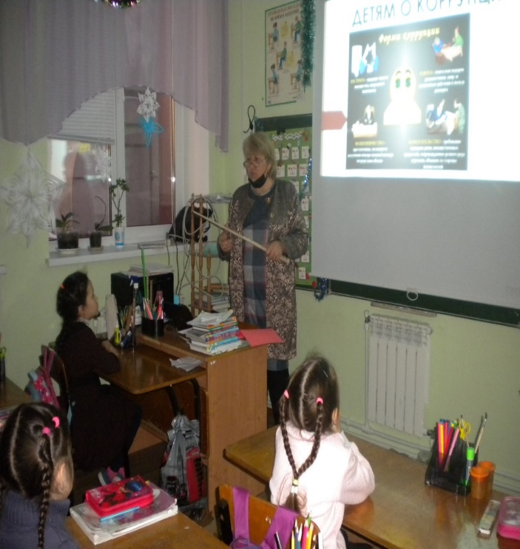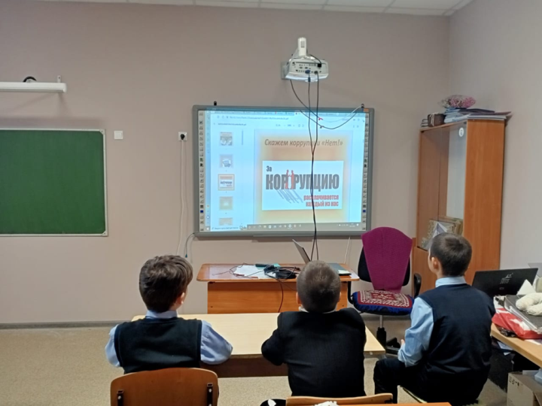
В МБОУ «Березинская ООШ» с учащимися 3 класса проведена ролевая игра «Победим коррупцию».
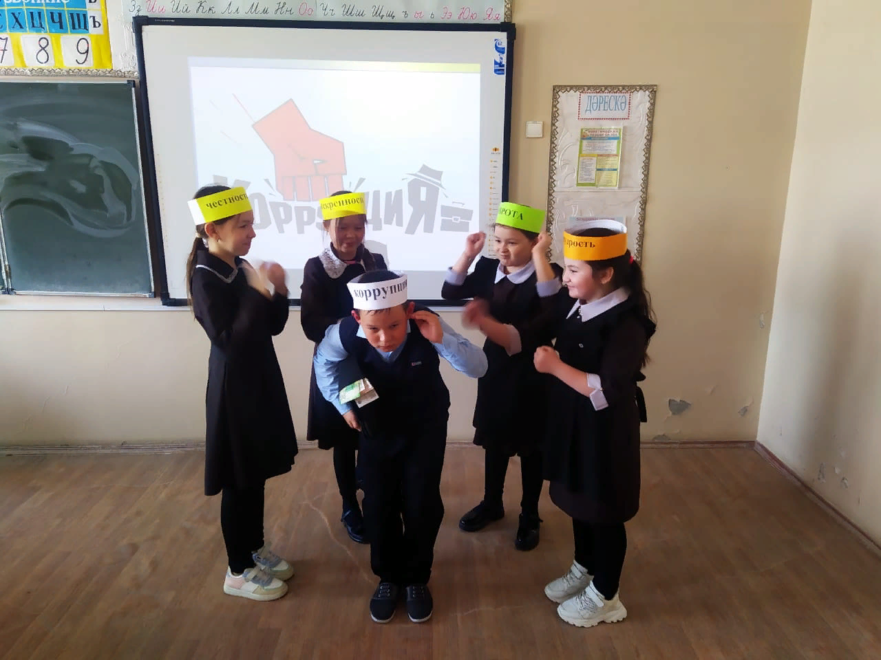
09.12.2022 г. В МБОУ «Староузюмская ООШ» учитель истории и обществознания Назмутдинов И.М. провел интеллектуальную игру «Звездный час» с обучающимися 6 класса на тему «Коррупции нет!».
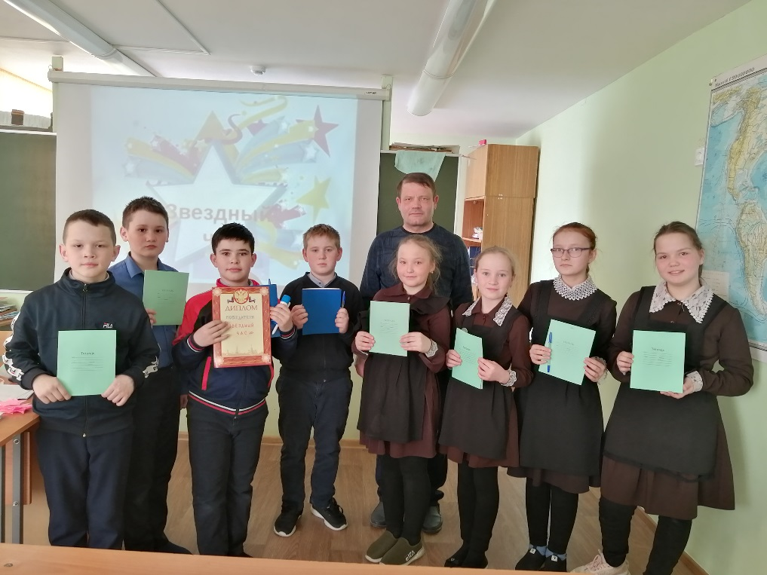
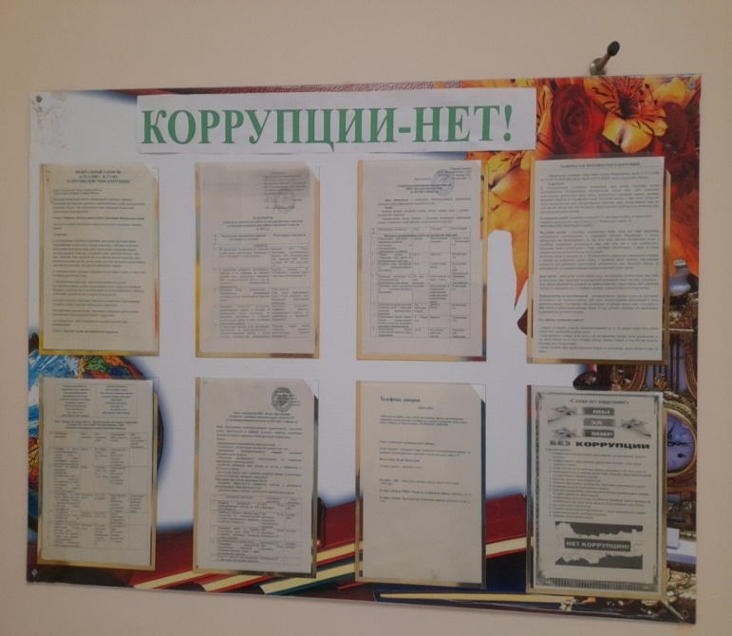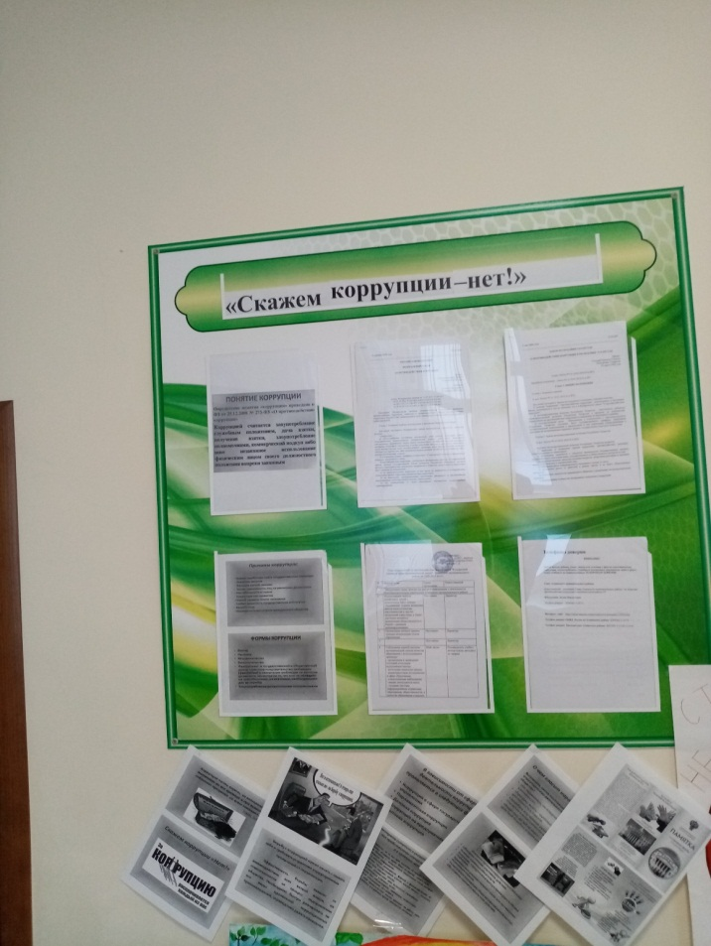
В МБОУ «Новошашинская ООШ» прошел правовой урок с учащимися 9 класса на тему "Право на жизнь без коррупции".
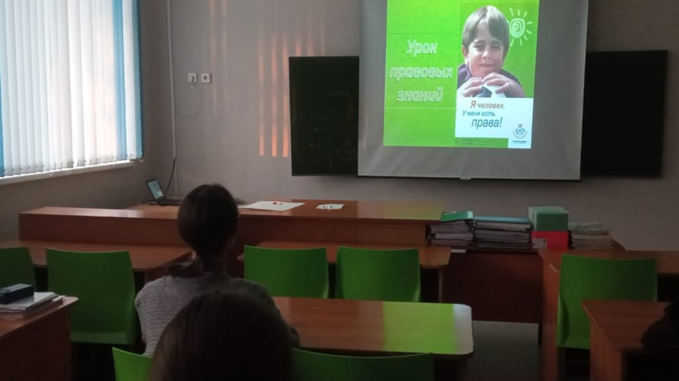
08.12.2022г. в МБОУ «Кушарская ООШ» прошла беседа и анкетирование педагогических работников по вопросам антикоррупционной деятельности.
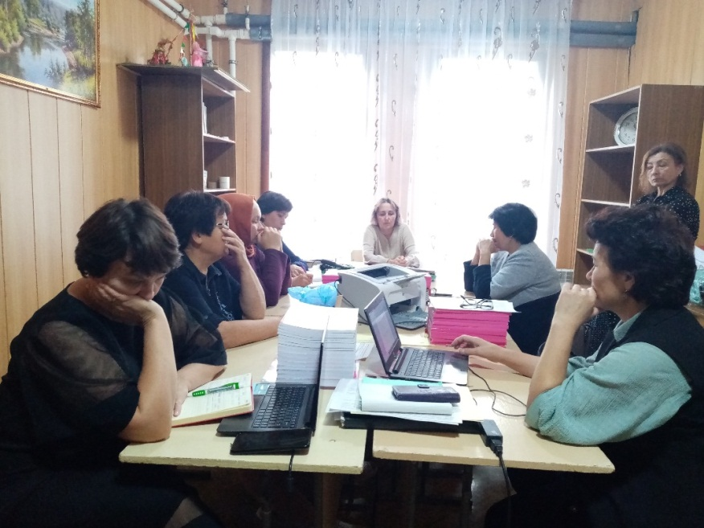
Во всех общеобразовательных организациях оформлены информационные стенды и уголки “Стоп, коррупция!”, где размещены основные законодательные документы и памятки, указаны телефоны доверия.

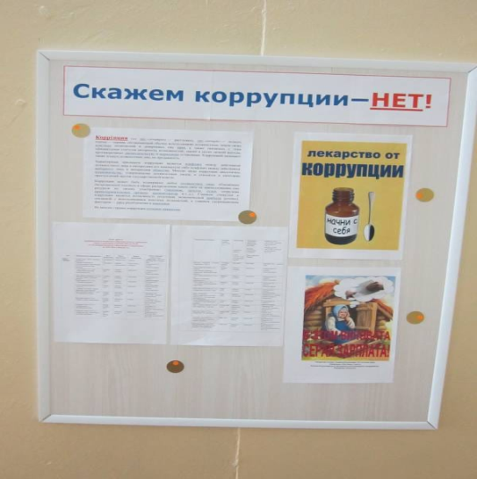
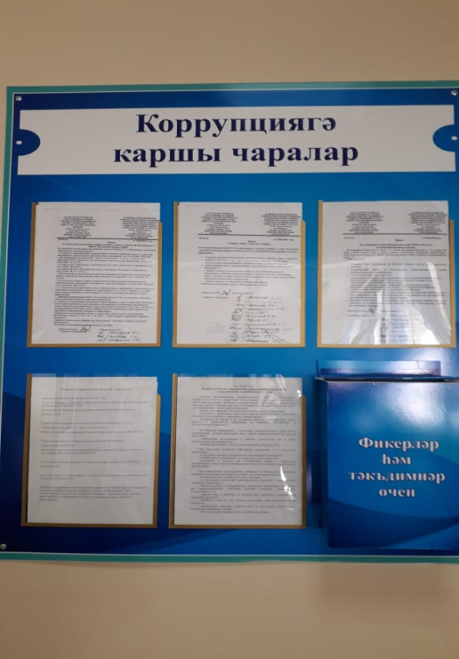

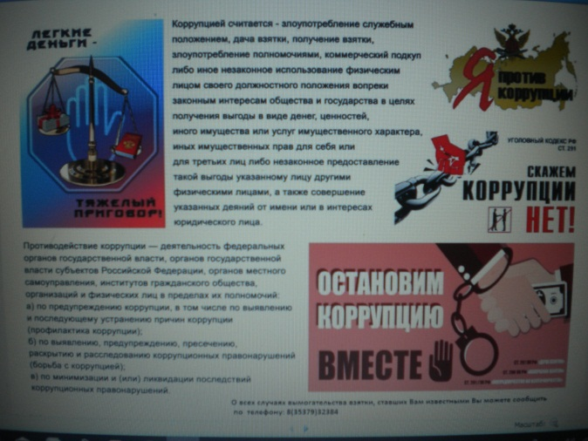
В библиотеках школ организованы конкурсы выставок книг «Вместе против коррупции», «Скажем коррупции - нет!», также тематическая выставка «Мы не допустим коррупции» -Библиотечный час(выставка книг и обзор 5-9 классы)
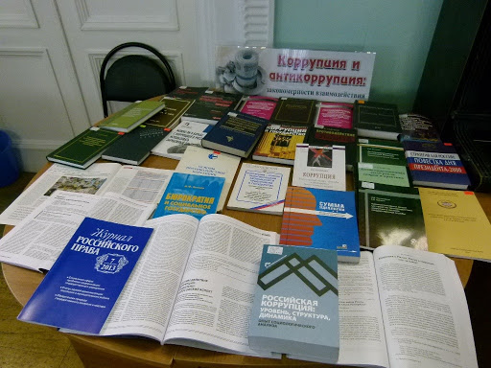
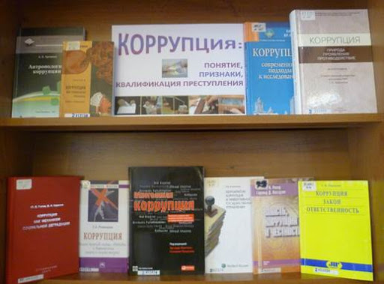

07 декабря 2022года в г.Казани проведена церемония награждения победителей республиканского конкурса рисунков антикоррупционной направленности «Знай и не допускай» в ГБУ «Государственный историко-архитектурный и художественный музей-заповедник «Казанский Кремль» (Гран-при в номинации «Плакат» - Гараев Азат (руководитель Сабирзянова А.Ш), диплом I степени в номинации «Видеоролик» - Сайтханов Даниф (руководитель Исмагилов Р.А.).
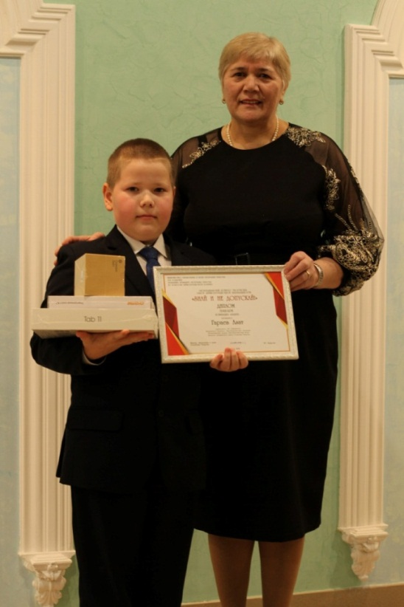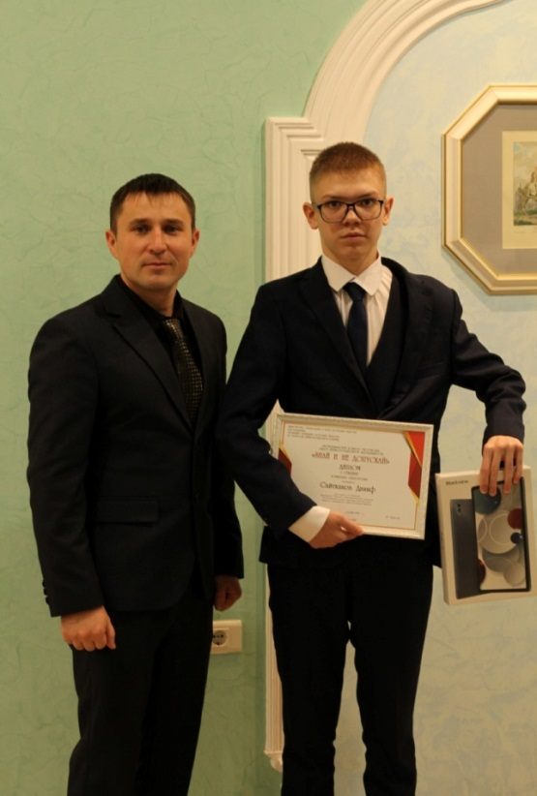

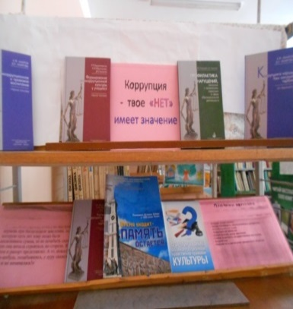
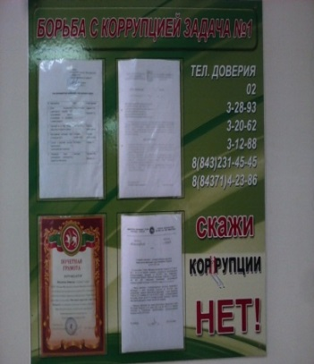
Оформлены школьные информационные стенды “Стоп, коррупция!”, где размещены основные законодательные документы и памятки, указаны телефоны доверия.В библиотеках школ организованы конкурсы выставок книг «Вместе против коррупции», «Скажем коррупции - нет!», «9 декабря - Международный день борьбы с коррупцией».

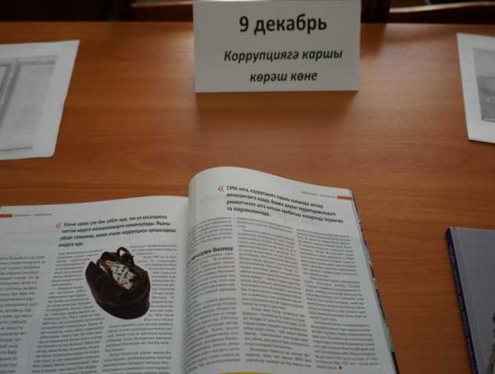
В целях обеспечения открытости деятельности образовательного учреждения в апреле 2022 года провели День открытых дверей в ГАПОУ «Атнинский сельскохозяйственный техникум им. Г.Тукая» в целях обеспечения открытости деятельности образовательного учреждения провели День открытых дверей в техникуме. Ознакомили родителей с условиями поступления в техникум и обучения в нем, были затронуты вопросы противодействия коррупции в образовании.
В сентябре-октябре 2022 г. Республиканский конкурс творческих работ среди студентов профессиональных образовательных организаций «Совесть друг, коррупция – враг!». На техникумовском этапе конкурса приняли участие 25 учебных групп. В номинации «Видеоролик» лучшая работа (Зарипова Камила, 021 группа, 17 лет) была направлена на республиканский этап.
14.10.2022г. проведен воспитательный час в группах 1 курса «Ответственность за правонарушения», где рассматривалась также ответственность за коррупционные правонарушения
В учебных группах по плану воспитательной работы в течение года руководителями групп были проведены воспитательные часы на темы: «Как сказать спасибо?», «Будущее моей страны – в моих руках!», «Как побороть коррупцию», беседы «Коррупция и власть», «Молодежь 21 века в борьбе с коррупцией»
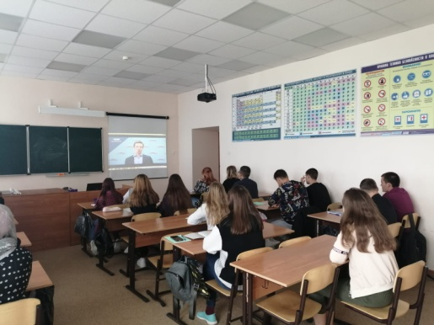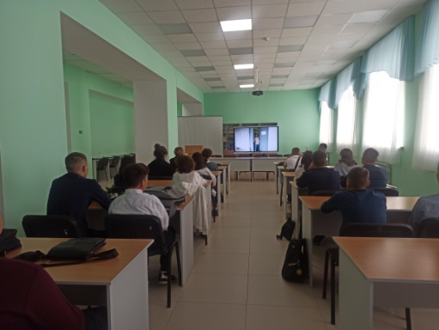

09.12.2022г. в актовом зале прошел открытый воспитательный час 021 группы на тему «STOP – коррупция!»
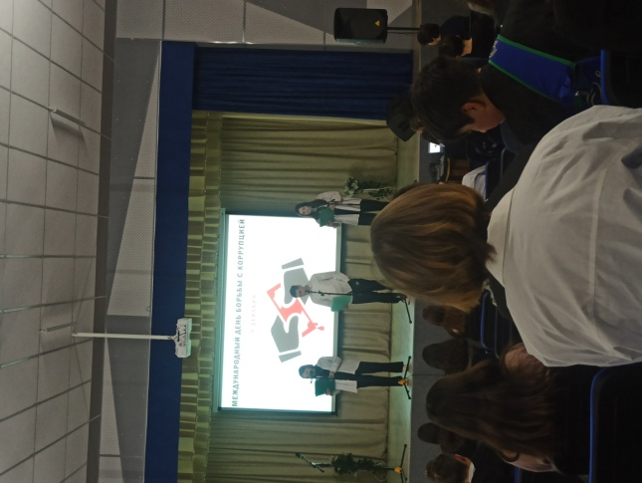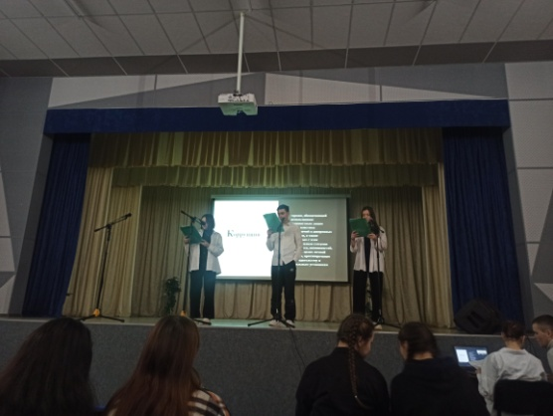
Отчет по мероприятиям МКУ «Отдел культуры» Исполнительного комитета Атнинского муниципального района, приуроченных к Международному дню борьбы с коррупцией за 2022 год:

№ | Дата проведения | Наименование мероприятия | Место проведения | Приложение
1 | 16.01.2022 | Беседа на тему «Коррупциягә юл куймыйк» | Нижнекуюкский СДК | 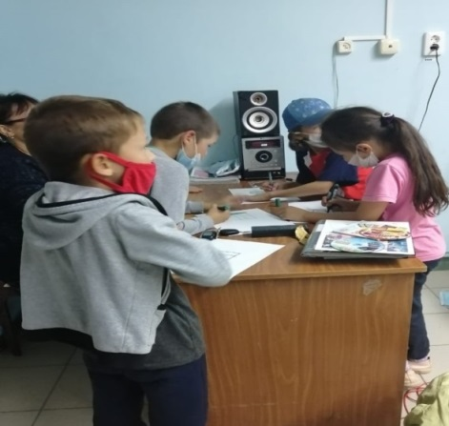
2 | 19.01.2022 | «Үз хокукларыңны беләсеңме,?» өлкәннәр белән әңгәмә | Кшкловский СДК | 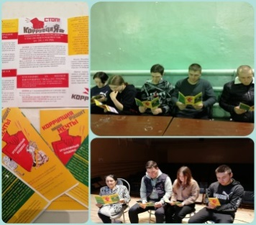
3 | 25.01.2022 | «Коррупциягә каршы бергәләп» | Кшкловский СДК | 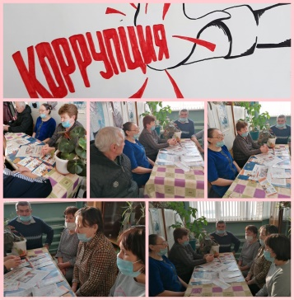
4 | 05.02.2022 | Беседа на тему «Без коррупциягә каршы!» | Кзыл Утарский СК | 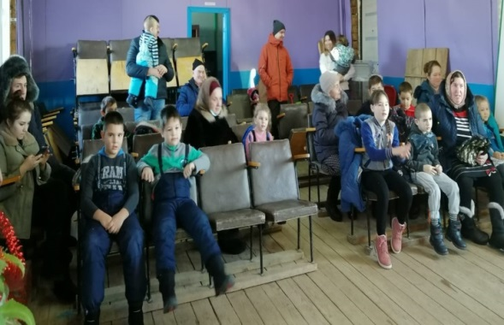
5 | 12.02.2022 | Беседа и оформление стенда на тему «Коррупция –это зло!» | Малоатнинский СК | 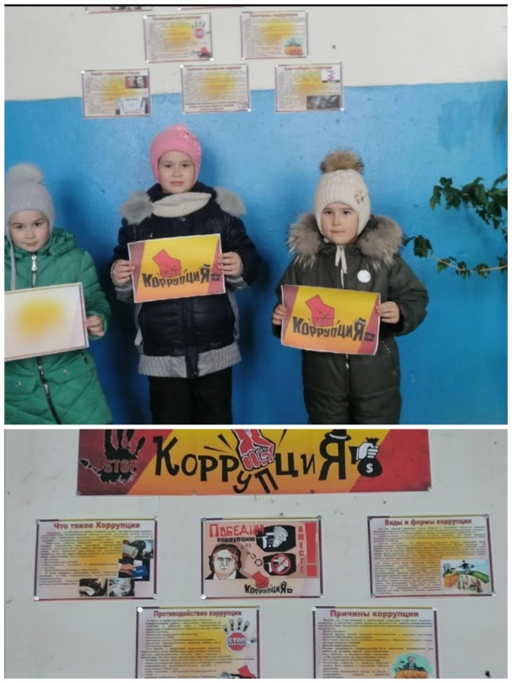
6 | 16.02.2022 | «По законам справедливости» беседа с подростками | Марьянский СК | 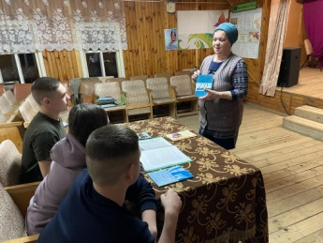
7 | 16.02.2022 | Беседа и конкурс рисунков на тему «Нет коррупции, нет взяткам!» | Староменгерский СК | 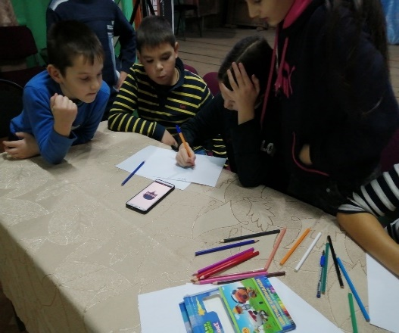
8 | 17.02.2022 | «Вместе против коррупции» беседа с учащимися» | Кубянский СДК | 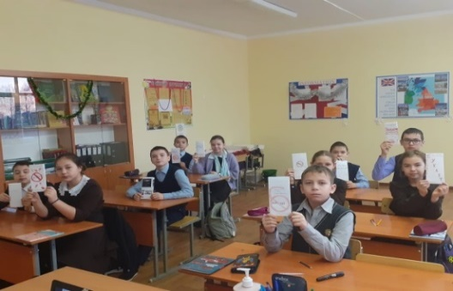
9 | 15.03.2022 | Конкурс рисунков для детей «Мы против коррупции» | Марьянский СК | 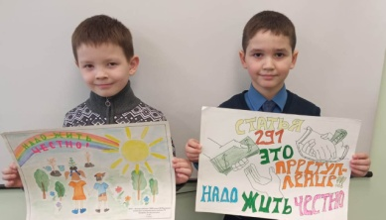
10 | 27.03.2022 | «Коррупциягә, юк диябез! » диспут | Дусюмский СК | 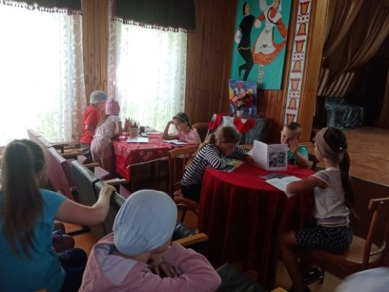  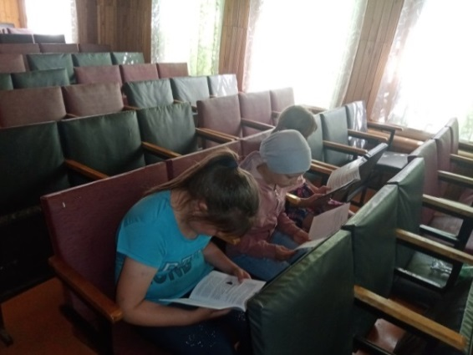
11 | 30.03.2022 | «Мы против коррупции» беседа с учащимися | Староузюмский СК | 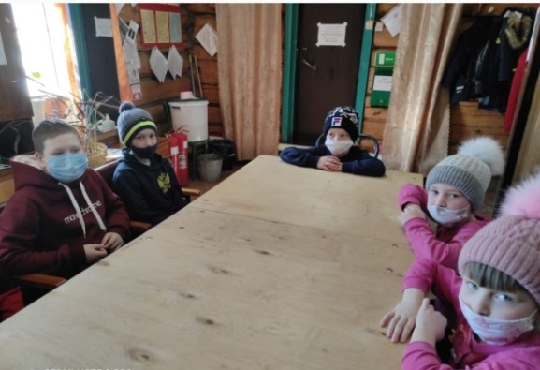
12 | 30.03.2022 | «Рисуем вместе» (рисунки на антикоррупционную тему, беседа) | Кулле Киминский СДК | 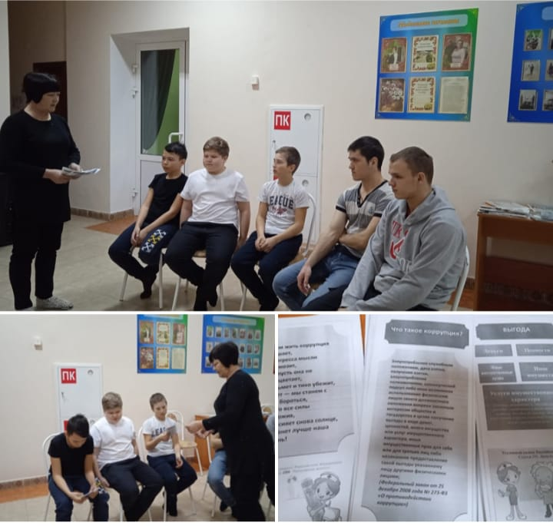  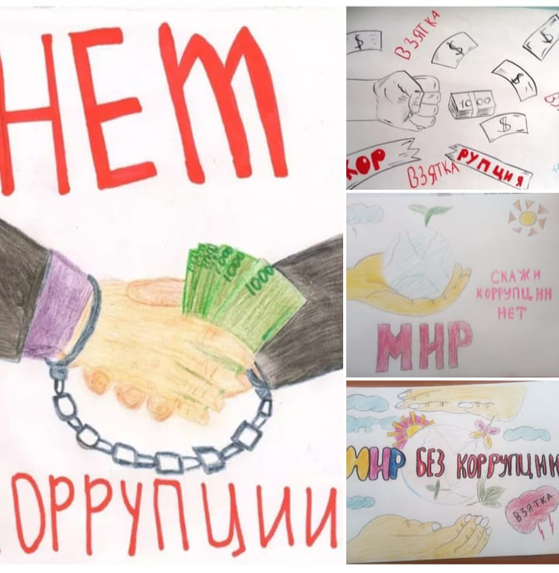
13 | 02.04.2022 | Беседа на тему «Коррупция- порождение зла» | Большеберезинский СДК | 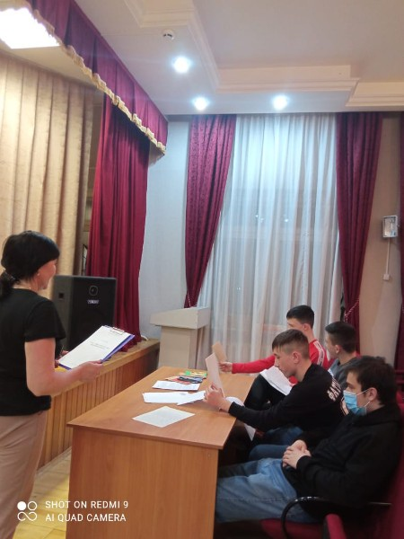
14 | 15.04.2022 | Флешмоб «Мы за честность!» | Марьянский СК | 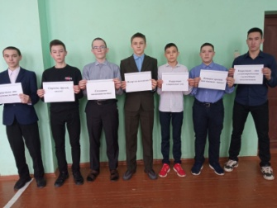
15 | 21.04.2022 | «Молодёжь против коррупции»  (беседа, просмотр видеороликов) | Нижнеберескинский СДК | 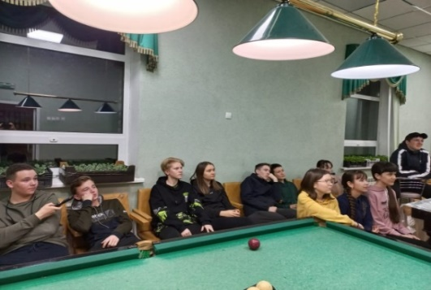  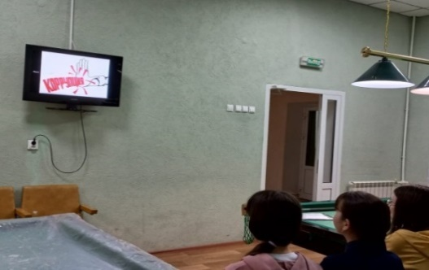
16 | 22.04.2022 | Беседа и встреча с сотрудниками правоохранительных органов. | Кулле Киминский СДК | 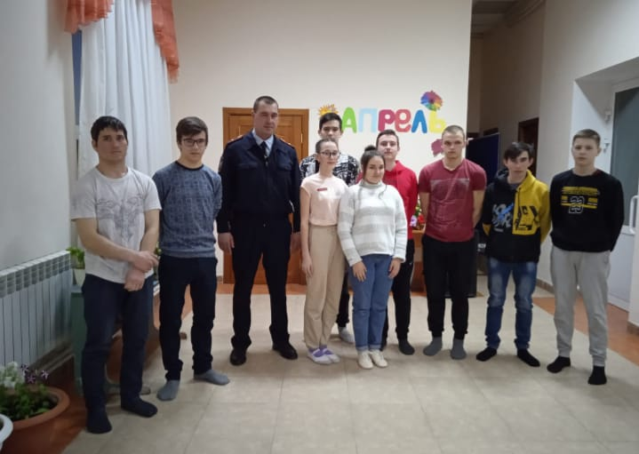
17 | 24.04.2022 | Показ видеороликов на тему «Мы против коррупции!» | Верхнекуюкский СК | 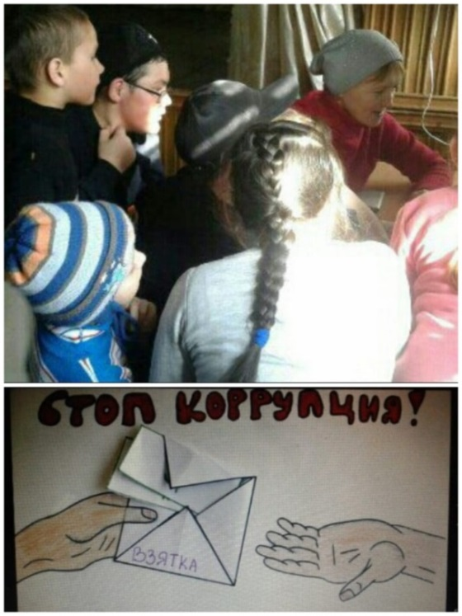
18 | 25.04.2022 | «Коррупцияга юк дибез!» беседа с учащимися | Большеменгерский СДК | 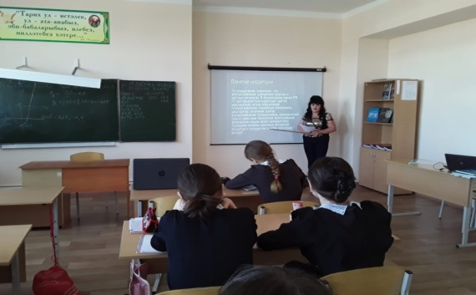
19 | 05.05.2022 | Диспут на тему «Скажи коррупции НЕТ!» | Ключи Сапский СК | 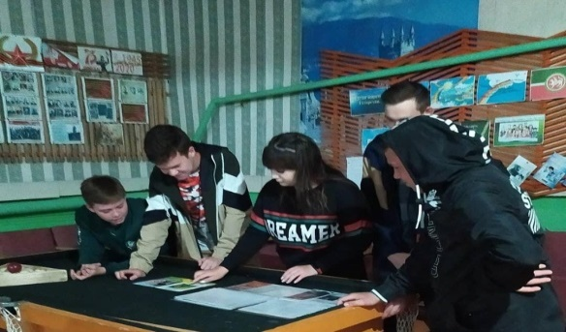
20 | 13.05.2022 | Беседа на тему «Я против коррупции» | Кунгерский СДК | 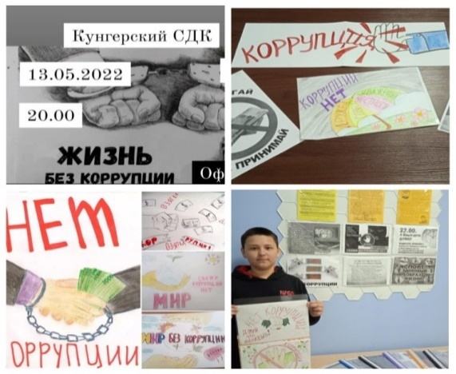
21 | 15.05.2022 | Воспитательный час на тему «Борьба с коррупцией» | Кубянский СДК | 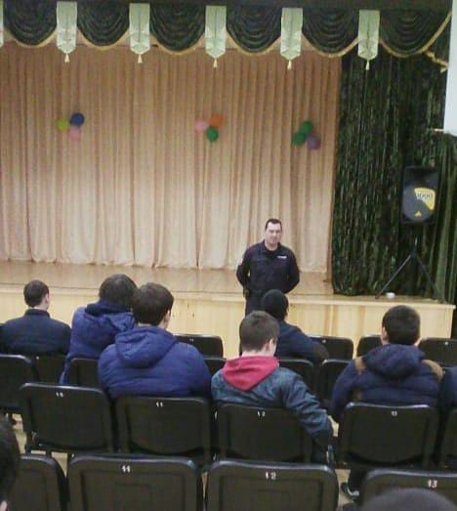
22 | 12.06.2022 | Беседа на тему «Скажи коррупции – нет!» | Новоатнинский СДК | 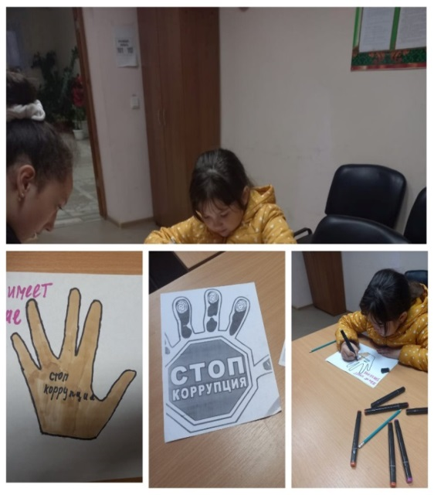
23 | 14.06.2022 | Беседа на тему «Скажем нет коррупции» | Новошашинский СДК | 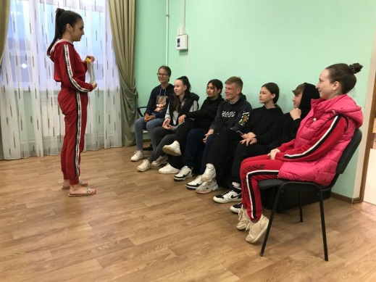
24 | 16.06.2022 | Информационный час «Надо жить честно!» | Коморгузинскимй СДК | 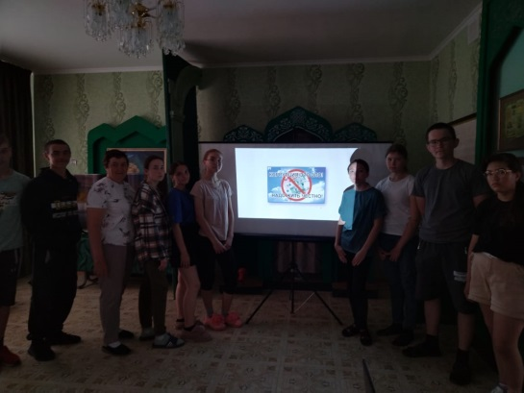
25 | 17.06.2022 | Беседа на тему «Скажем коррупции НЕТ» | Ислейтарский СДК | 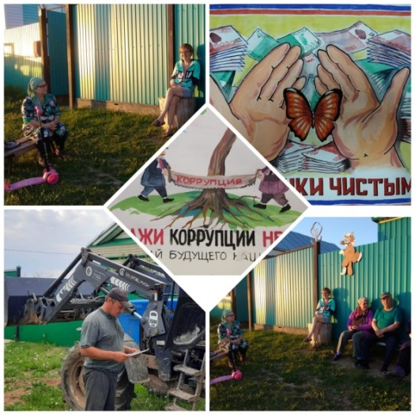
26 | 17.08.2022 | «Коррупция глазами детей» диспут с детьми | Дусюмский СК | 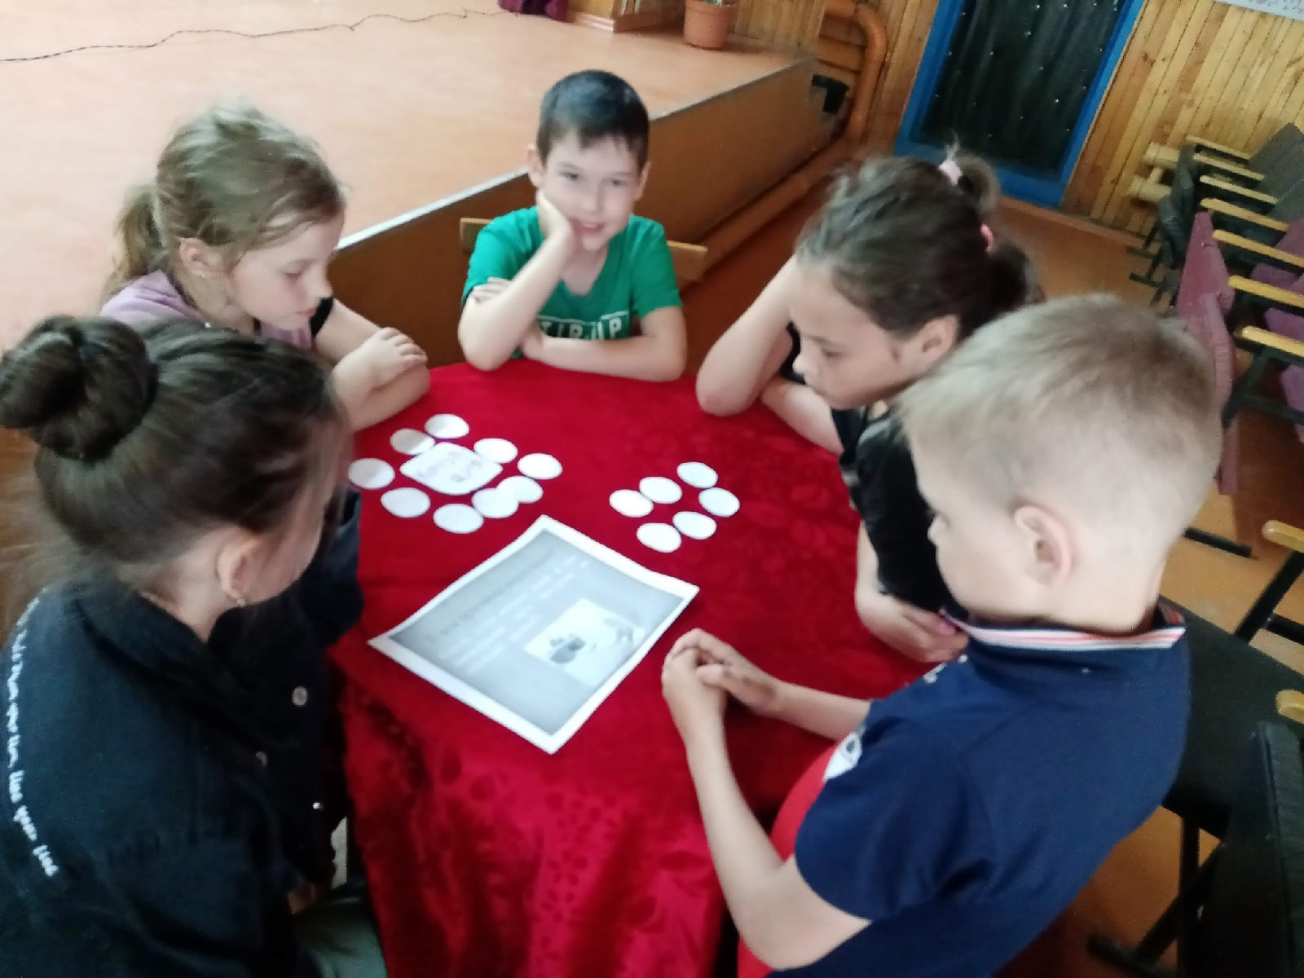
27 | 10.09.2022 | Беседа с молодежью на тему «Коррупция» | Кулле-Киминский СДК | 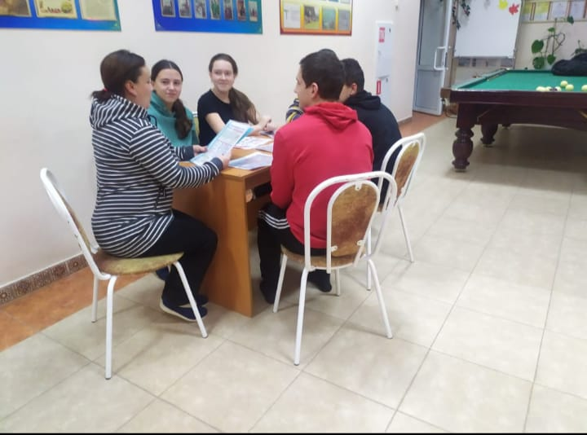
28 | 15.09.2022 | «Ришвәтчелек өчен һәркем җавап тотачак» (беседа и раздача буклетов) | Кшкловский СДК | 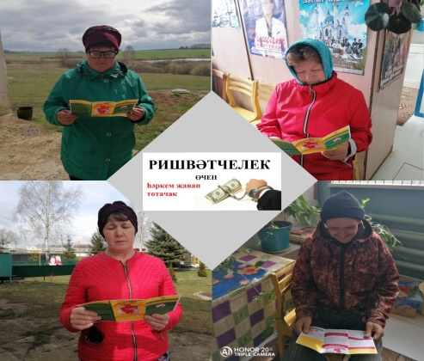
29 | 16.09.2022 | «Без коррупциягә каршы!» диспут | Дусюмский СК | 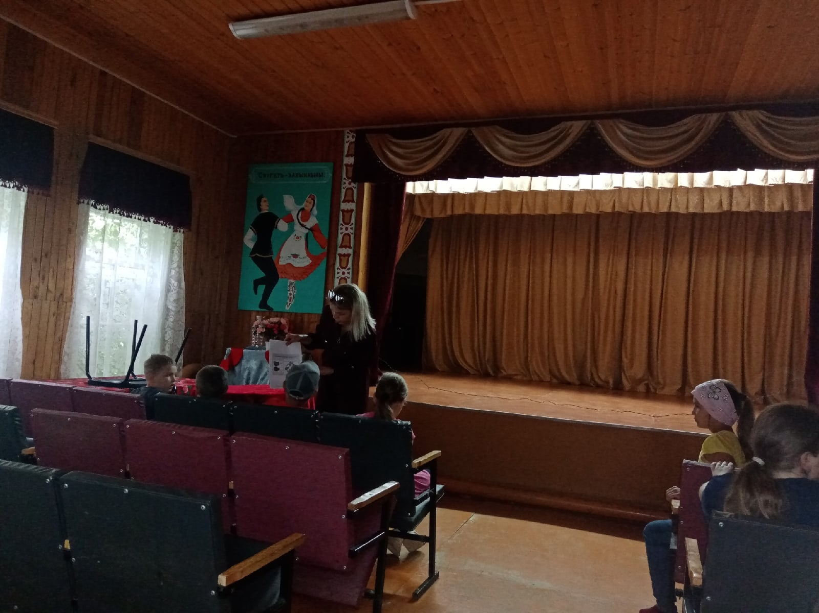
30 | 23.09.2022 | Беседа и оформление стенда на тему «Нет коррупции» | Кошарский СДК
31 | 14.10.2022 | «Коррупцияне булдырмас өчен!» рәсемнәр ясау балалар белән | Дусюмский СК | 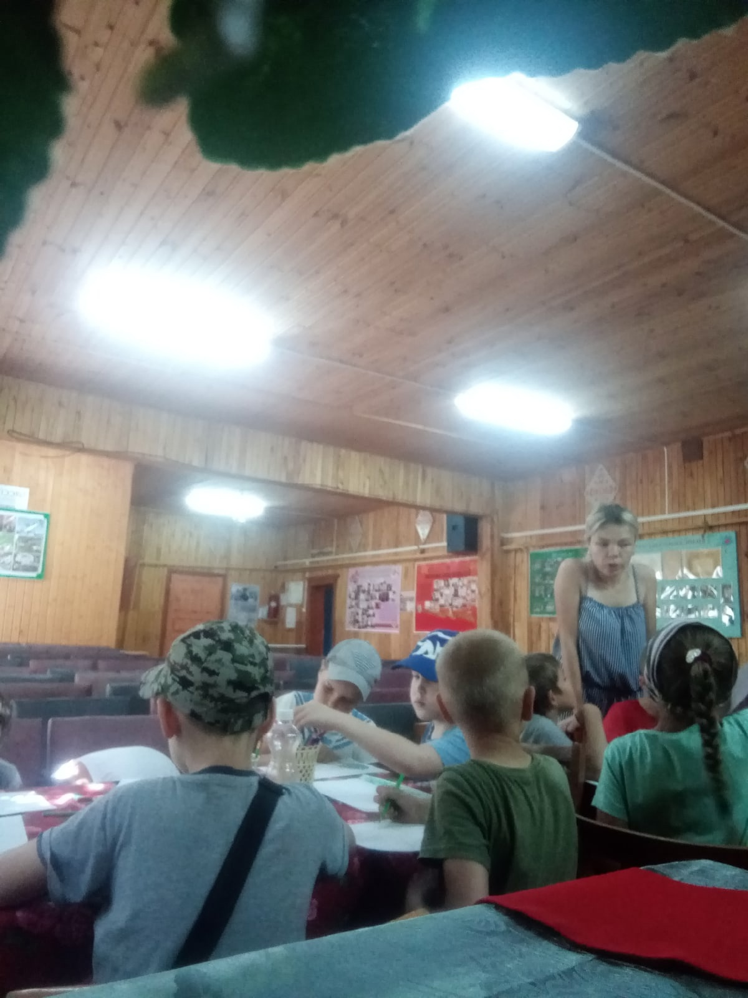
32 | 15.11.2022 | «Коррупция глазами детей» выставка детских рисунков | Айшиязский СК | 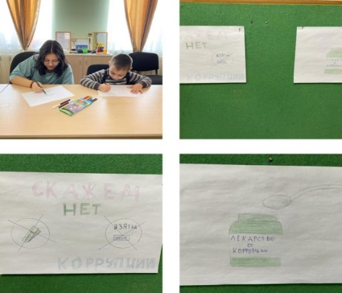
33 | 18.11.2022 | Беседа на тему «Мы против коррупции» | Кзыл-Утарский СК | 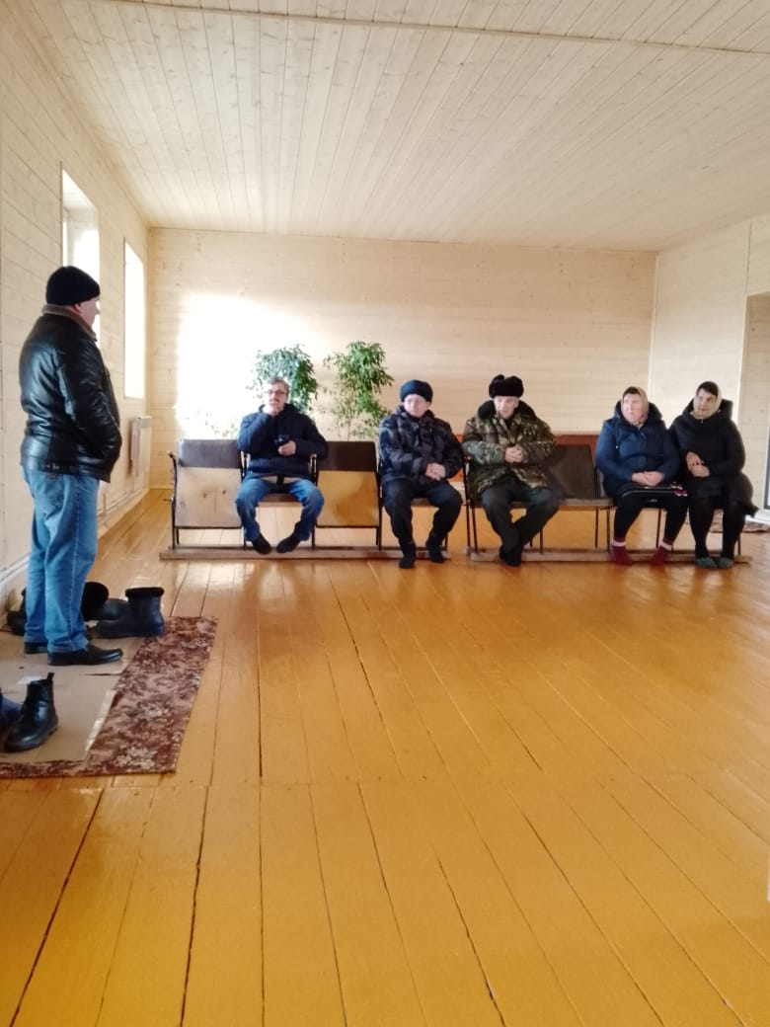
34 | 01.12.2022 | Оформление информационного стенда «Коррупции – нет!» | Кубянский СДК | 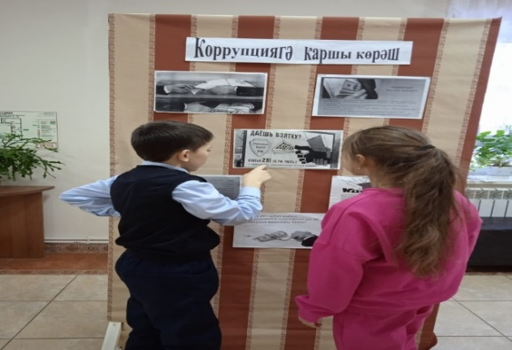
35 | 04.12.2022 | Беседа «Детям о коррупции» | Верхнесердинский СК | 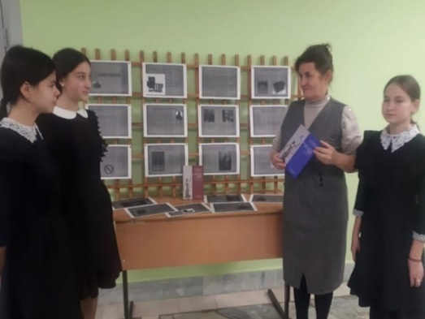
36 | 04.12.2022 | Беседа на тему «Борьба против коррупции » | Новошашинский СДК | 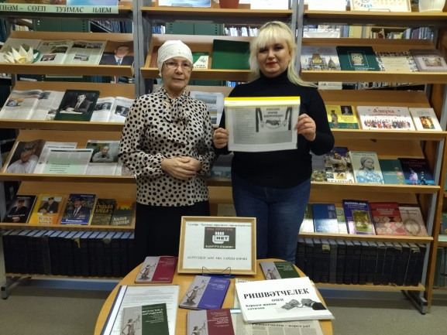  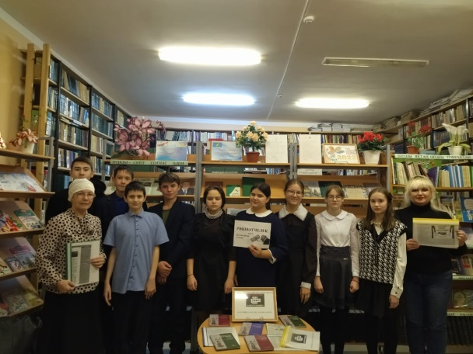
37 | 06.12.2022 | «Жизнь без коррупции» раздача буклетов | Староузюмский СК | 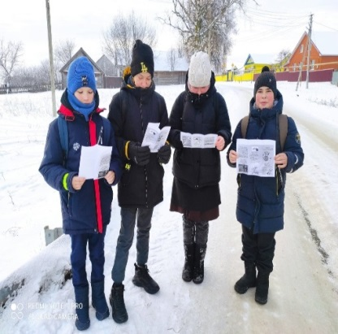
38 | 06.12.2022 | Мозговой штурм  «Коррупция в современном обществе»  Дети знакомятся с понятием «коррупция», с формами проявления коррупции, ее последствиями. | Кубянский СДК | 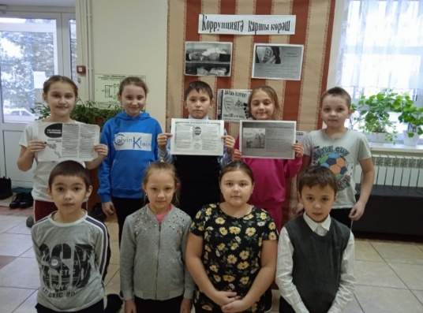
39 | 06.12.2022 | «Коррупциягэ юк дибез!» беседа с людьми пожилого возраста, раздача буклетов | Ташчищминский СК | 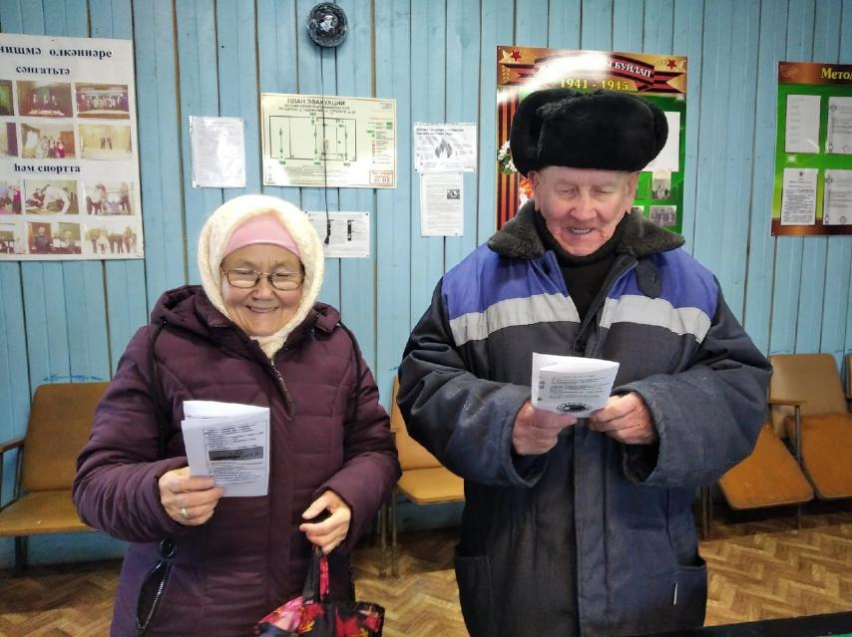
40 | 08.12.2022 | Беседа и просмотр видеоролика «Стоп Коррупция!» | Кунгерский СДК | 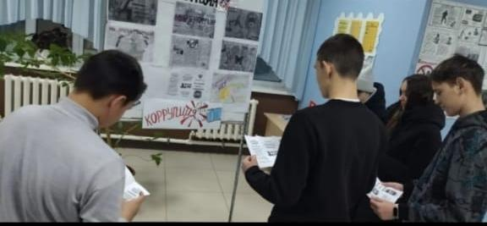  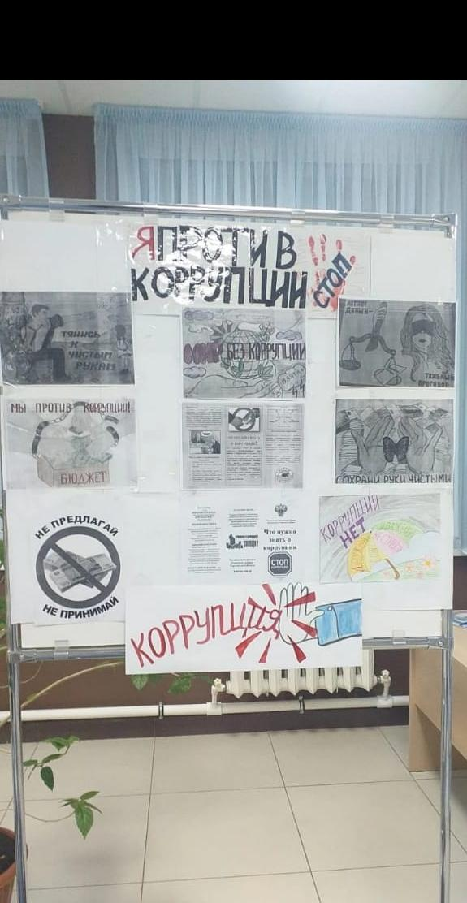  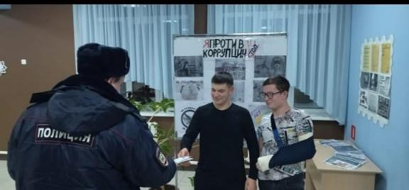  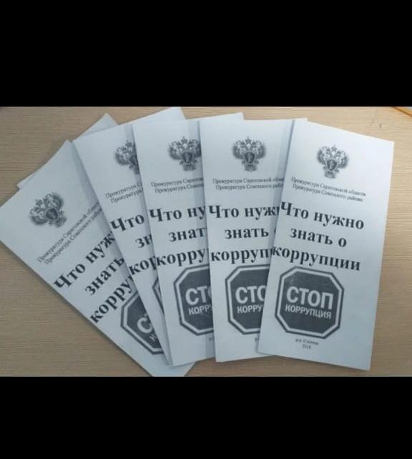
41 | 9.12.2022 | «Жить по Совести и чести» вечер вопросов и ответов | Нижнеберескинский СДК | 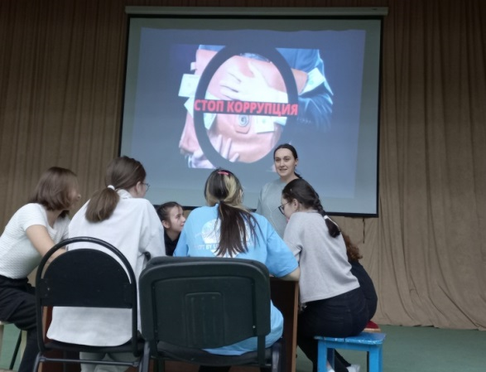
42 | 09.12.2022 | Диспут, посвященный Международному дню борьбы с коррупцией | Кзыл-Утарский СК
43 | 09.12.2022 | «Мы против коррупции» оформление выставки, обзор, беседа с подростками | Айшиязский СК | 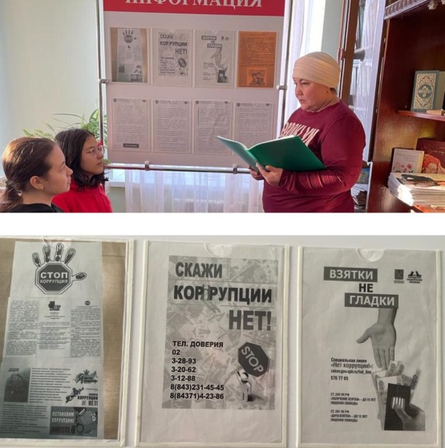
44 | 09.12.2022 | Конкурс рисунков «Скажем коррупции – нет!» | Верхнесердинский СК | 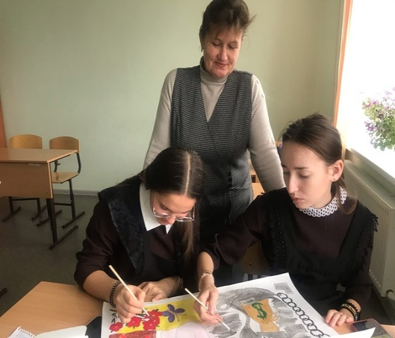
45 | 9.12.2022 | Беседа на тему «Коррупция – разрушитель государства». | Большеменгерский СДК | 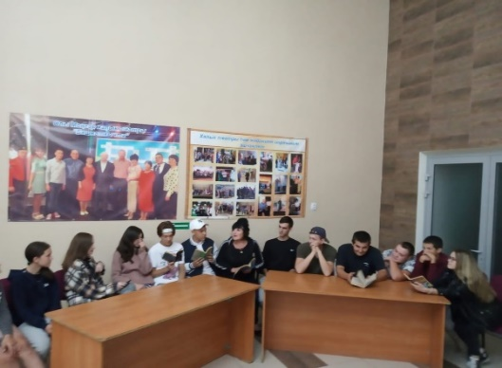
46 | 09.12.2022 | Беседа и раздача буклетов «Коррупция – это зло» | Ислейтарский СДК | 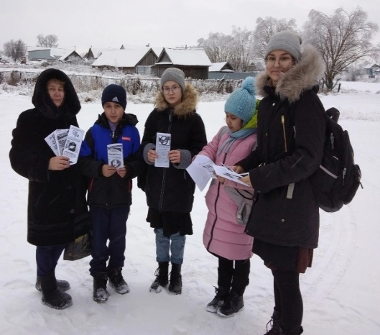
47 | 10.12.2022 | Просмотр видеороликов «Коррупции нет!» | Кулле-Киминский СДК | 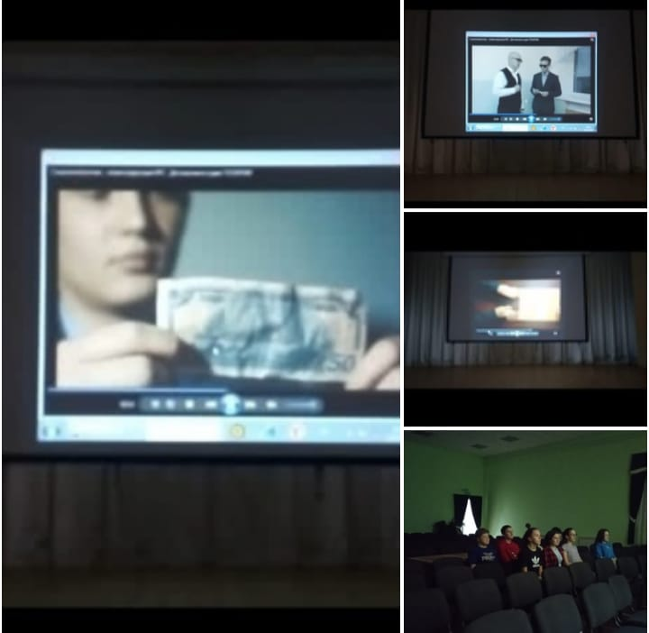
48 | 16.12.2022 | «Коррупция һәм аңа каршы көрәш» беседа. | Чембулатский СК | 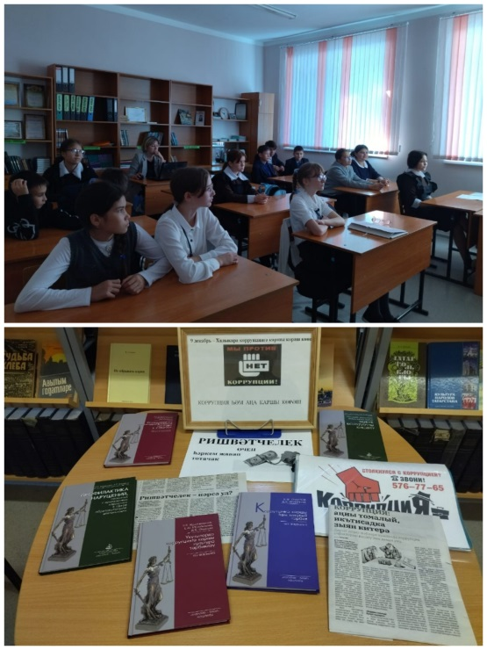

Приложение № 3 к отчету
Публикации в СМИ (в газете «Әтнә таңы») и на сайте учреждений, организаций Атнинского муниципального района по противодействию коррупции
в 2022 году (выборочно)

№ 24(2729) 24.06.2022г.
№ 46 (2751) 25.11.2022г.
